Multidisciplinair Oncologisch Handboek
Endocriene Tumoren

Inhoud
1 Pathologiewerkgroep 4
1.1 Doel 4
1.2 Samenstelling 4
2 Multidisciplinair handboek: Diagnose- en behandelingsprotocols 5
2.1 Limitaties 5
2.2 Schildklierkanker (1),(2-5) 5
2.2.1 Algemene bemerkingen bij oppuntstelling van gedifferentieerde schildkliertumoren 5
2.2.2 Rapportering pathologische ontleedkunde 5
2.2.3 TNM staging 5
2.2.4 Heelkundige behandeling 8
2.2.5 Behandeling met radioactief jodium – indicatiestelling en dosis 15
2.2.6 Behandeling met TSH suppressieve dosis L-thyroxine 16
2.2.7 Behandeling met tyrosine kinase inhibitoren: indicatiestelling en voorzorgen 17
2.2.8 Externe radiotherapie, dosis en techniek 18
2.2.9 Chemotherapie 18
2.2.10 Kwaliteitsmarkers 18
2.3 Schildkliernodule 19
2.4 Papillair schildkliercarcinoom 19
2.4.1 Papillair schildkliercarcinoom op FNA 19
2.4.2 Papillair schildkliercarcinoom post lobectomie voor benigne ziekte 22
2.5 Folliculaire neoplasie of Hürthlecel neoplasie op FNA 22
2.6 Folliculair schildkliercarcinoom en Hürthlecel carcinoom 22
2.6.1 Consult endocrinologie 22
2.6.2 Consult ORL 23
2.6.3 Bespreking op de MOC-vergadering 23
2.6.4 Hospitalisatie voor thyreoidectomie 23
2.6.5 Toediening radioactief jodium 23
2.6.6 Opvolging 23
2.6.7 Bewaking persisterende of recurrente ziekte 23
2.6.8 Behandeling metastasen 24
2.7 Medullair schildkliercarcinoom 24
2.7.1 Consult endocrinologie 24
2.7.2 Consult ORL 25
2.7.3 Hospitalisatie voor thyreoidectomie 25
2.7.4 Opvolging 25
2.7.5 Opvolging 2-3 maanden postoperatief 25
2.7.6 Beleid bij recurrente of persistente ziekte 26
2.8 Anaplastisch schildkliercarcinoom 26
2.8.1 Richtlijn voor het bepalen van de uitgebreidheid van de ingreep 26
2.9 Lokalisatie lymfoom in de schildklier 27
2.10 Bijniercarcinoom (6) 28
2.10.1 Algemene bemerkingen bij oppuntstelling van bijniertumoren 28
2.10.2 Bijniernodule 29
2.10.3 Adrenocorticaal carcinoom 29
2.11 Neuro-endocriene tumoren (7;8),(7),(9),(10) 32
2.11.1 Algemene bemerkingen bij oppuntstelling van neuro-endocriene tumoren 32
2.11.2 MEN 1 35
2.11.3 MEN 2 38
2.11.4 Sporadisch neuroendocriene tumor 38
2.11.5 Sporadische pancreatische neuroendocriene tumor 46
2.11.6 Slechte gedifferentieerde/ anaplastisch NET "small cell other than lung"/ atypisch longcarcinoid 49
2.12 Testiskanker 50
2.12.1 Algemene bemerkingen 50
2.12.2 Het testiculair RIP 52
2.12.3 Beleid bij seminoom (AFP negatief) 53
2.12.4 Beleid bij kiemceltumor, seminoom met gestegen alfa-foetoproteïne (gemengde tumor) en mediastinaal seminoom 56
2.12.5 Niet oncologisch beleid 60
2.13 Ectopische hormoonoverproduktie in niet-endocriene epitheliale tumoren 61
2.14 Hypofysecarcinoom 61
2.14.1 Beeldvormend onderzoek 61
2.14.2 Behandeling 61
2.14.3 Medicale therapie 61
2.14.4 Histopathologie 62
2.15 Hypofyse-adenoom 62
2.15.1 Bilan 62
2.15.2 Voornaamste behandelingsopties: 62
3 Bibliografie 63

Pathologiewerkgroep

Doel
Samen met geneesheren van de betrokken pathologie groep het zorgprogramma oncologie structureren, samenwerkingsafspraken maken deze evalueren en bijsturen.

Samenstelling
Leden:
Pascale Abrams, MD Endocrinologie
Wendi Buffet, MD Anatomopathologie
Peter Cools, MD Heelkunde
Frank Declau, MD PhD NKO – Hoofd & Halschirurgie
Bert De Foer, MD PhD Medische Beeldvorming
Patrick De Meyere, MD Nucleaire Geneeskunde
Yasmyne Geussens, MD Radiotherapie
Filip Homans, MD Nucleaire Geneeskunde
Annemie Rutten, MD Oncologie
Thomas Somers, MD PhD NKO – Hoofd & Halschirurgie
Karoline Spaepen, MD PhD Nucleaire Geneeskunde
Frank Van de Mierop, MD Gastroenterologie
Nora Van Ardenne, MD NKO Hoofd & Halschirurgie
Els Van Dessel, MD Heelkunde
Joost van Dinther, MD NKO – Hoofd & Halschirurgie
Tony Van Havenbergh, MD PhD Neurochirurgie
Hilde Verstraete, MD Radiotherapie
Wouter Vinck, MD PhD Endocrinologie
Gustaaf Witters, MD Urologie

Aanspreekpersonen:
Endocrinologie: Wouter Vinck, Pascale Abrams
Radiotherapie: Hilde Verstraete, met als vervanger Yasmyne Geussens
Chemotherapie: Annemie Rutten
Nucleaire geneeskunde Filip Homans, Karoline Spaepen, Patrick De Meyere
(incl. PET via Da Vinci PET centrum)
Medische beeldvorming Bert De Foer (hoofd-hals), Filip Deckers (abdomen)
Pathologische Anatomie Wendi Buffet

Multidisciplinair handboek: Diagnose- en behandelingsprotocols

Limitaties
Deze richtlijnen zullen op regelmatige basis worden aangepast in functie van de nieuwe bevindingen in de literatuur.

Deze richtlijnen zijn niet in alle omstandigheden onveranderd van toepassing. Bij specifieke zeldzamer ziektebeelden kan de literatuur een andere aanpak suggereren, of bij specifieke patiënten kan in functie van hun situatie/wens van deze richtlijnen worden afgeweken.

Deze richtlijnen vermelden enkel de strikt oncologische beleidslijnen. Deze zijn niet de enige overwegingen die dienen te worden gemaakt. Zo dient steeds te worden gestreefd naar een optimale supportieve zorg (ruim te interpreteren), bv psychologische ondersteuning. Op dit vlak heeft de huisarts een cruciale rol. Hij/zij zal erover waken dat de opvolging tijdig gebeurt, dat wordt bijgestuurd als de patiënt onvoldoende informatie heeft mbt de diagnose, de therapie, de mogelijke gevolgen van de therapie, de prognose.

Schildklierkanker (1),(2-5)

Algemene bemerkingen bij oppuntstelling van gedifferentieerde schildkliertumoren

Jodiumtoediening
Niet strikt noodzakelijke toediening dient te worden vermeden !! Jodium wordt teruggevonden in joodbevattend contrast, in medicatie zoals cordarone, hoestsiropen, isobetadine, ...
In geselecteerde gevallen kan, na voorafgaand akkoord van de endocrinoloog, een onderzoek met jodiumbevattend contrast worden uitgevoerd.

Rapportering pathologische ontleedkunde
Cytologie: de Bethesda classificatie wordt gebruikt, zie ref (4), (5), (12)
Histopathologie: WHO classificatie wordt gebruikt, zie ref (14) en (15)

TNM staging
Tx = primary tumor cannot be assessed
T0 = no evidence of primary tumor
T1 = tumor <= cm in greatest dimension, limited to the thyroid
T1a <= 1cm
T1b >1 and <= 2 cm
T2 = tumor >2 and <= 4 cm in greatest dimension, limited to the thyroid
T3 = Tumor > 4 cm limited to thyroid evt strap muscles
T3a limited to the thyroid
T3b invasion in strap muscles but not any further (sternohyoid, sternothyroid, thyrohyoid, omohyoid)
T4 = any size + gross extrathyroidal invasion into major neck structures
T4a subcut soft tissue, larynx, trachea, esophagus, recurrent laryngeal nerve
T4b prevertebral fascia / blood vessels
Nx = regional lymph nodes cannot be assessed
N0 = no evidence of regional lymph node metastasis
N0a = one or more cytologically or histologically benign lymph node
N0b = no radiologic or clinical evidence of locoregional lymph node metastasis
N1 = metastasis to regional nodes
N1a VI/VII pretracheal paratracheal, prelaryngeal, Delphian, upper mediast
N1b I/II/III/IV/V or retropharyngeal
uni- bi- ipsi- contralateral does not change N status
M0 = no distant metastasis
M1 = distant metastasis

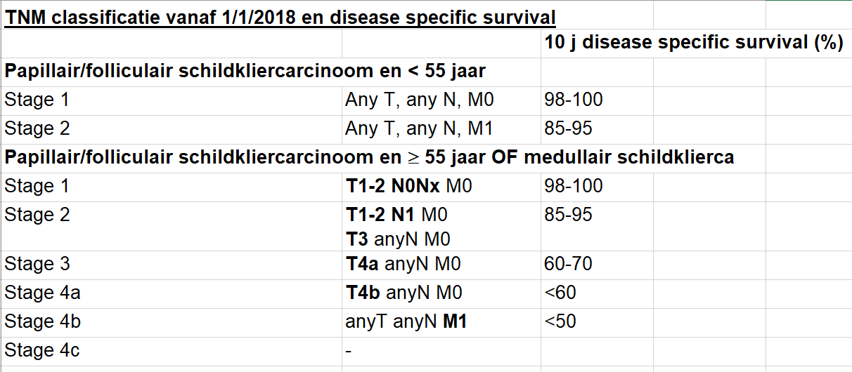

Risico inschatting als basis voor het beleid (10 jaars ziektespecifieke overleving en risico op herval of recurrence risk)
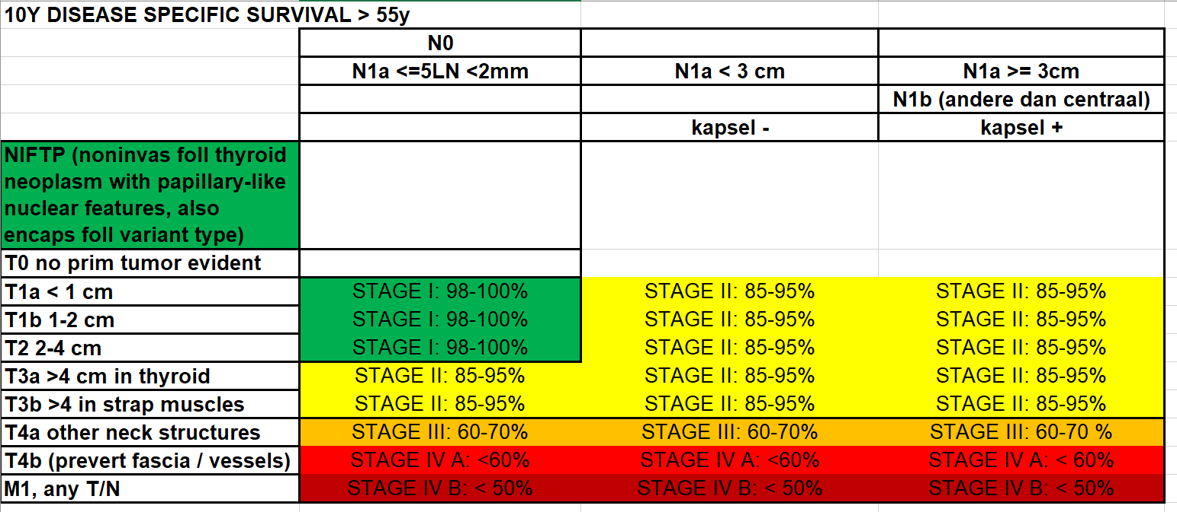

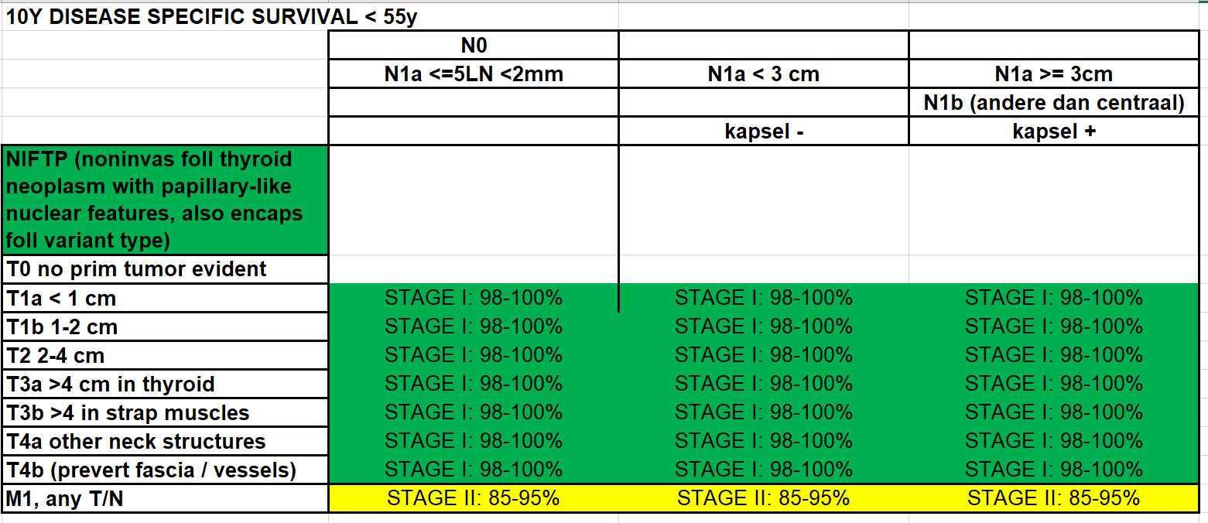

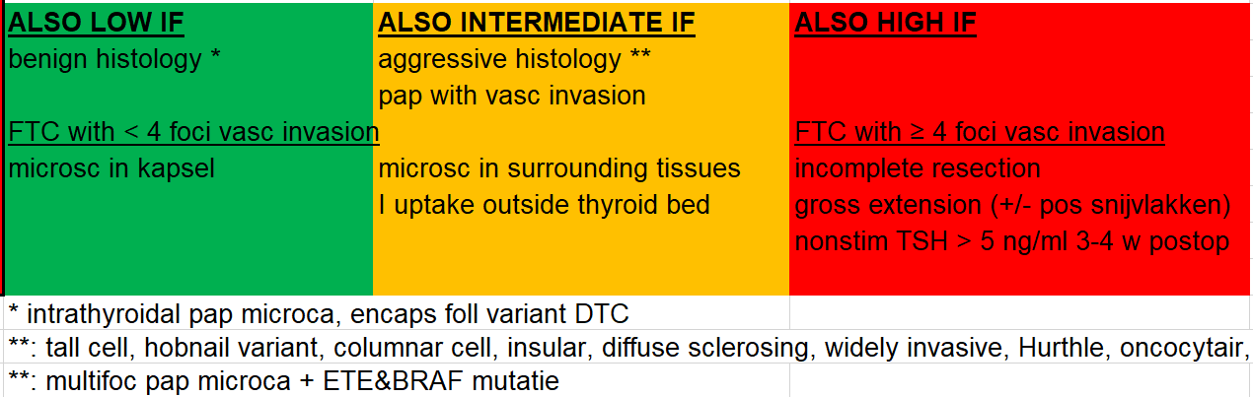
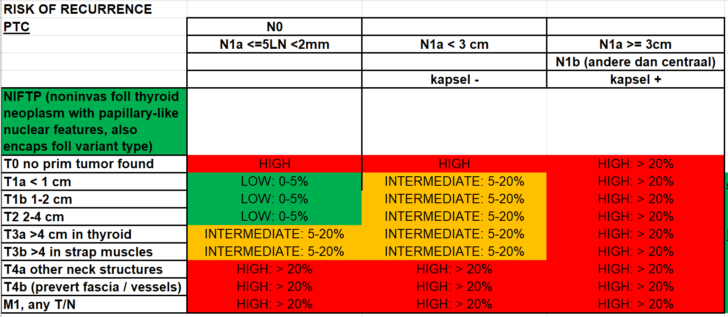

Heelkundige behandeling
We verwijzen naar de referenties in Dralle et al. Surgical approaches in thyroid cancer and lymph-node metastases. Best Practice & Research Clinical Endocrinology & Metabolism. 2008. (13)

Qua terminologie voor de halsklieren wordt de compartimentclassificatie gebruikt:
- een centraal compartiment (niveau VI), lateraal begrensd door de mediale boord van de arteria carotis, onderaan begrensd door de vena brachiocephalica en de denkbeeldige lijn tussen de oorsprong van de truncus brachiocephalicus en de arteria carotis communis, en craniaal begrensd door het tongbeen. Dit compartiment wordt verder onderverdeeld in een linker en een rechter centraal compartiment.
- Een lateraal compartiment, eveneens links, respectievelijk rechts (niveaus I, II, III, IV, en V)
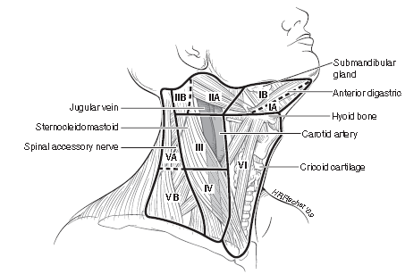
- Een mediastinaal compartiment, eveneens links, respectievelijk rechts (niveau VII)
Preoperatief wordt nagestreefd op de verwijzing naar de chirurg te vermelden welke van de 4 volgende indicaties de vraag naar heelkundige therapie betreft:
- waarschijnlijk papillair schildkliercarcinoom (obv cytologie)
- waarschijnlijk medullair schildkliercarcinoom (obv aanwezigheid polygonale cellen, stijging calcitonine/CEA, familiale context, ...). In dit geval dient preoperatief beeldvormend onderzoek te worden uitgevoerd naar eventuele mediastinale klieren
- waarschijnlijk carcinoom (obv klinische, echografische, scintigrafische bevindingen, cytologie, evt de evolutie wordt gedacht aan een carcinoom, meestal folliculair)
- maligniteit onwaarschijnlijk, vraag naar thyreoidectomie omwille van compressieverschijnselen of andere reden
Primaire heelkunde: indicatiestelling uitgebreidheid ingreep

Beleid bij very-low risk gedifferentieerd schildkliercarcinoom

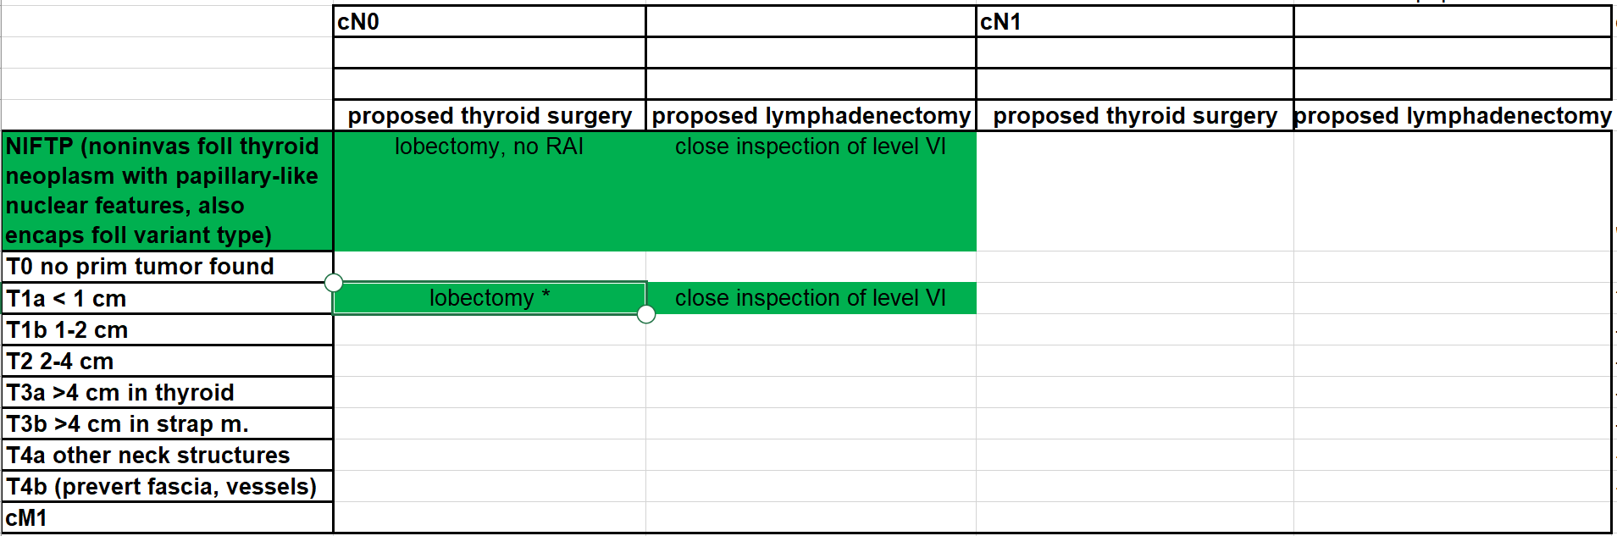

* Redenen om toch te kiezen voor TTX: halsbestraling, familiaal voorkomen, multifocaliteit, opvolging / patientvoorkeur; NB bij PTC neemt het risico op N1 toe vanaf 0.5 cm ...

Beleid bij hoogrisico gedifferentieerd schildkliercarcinoom

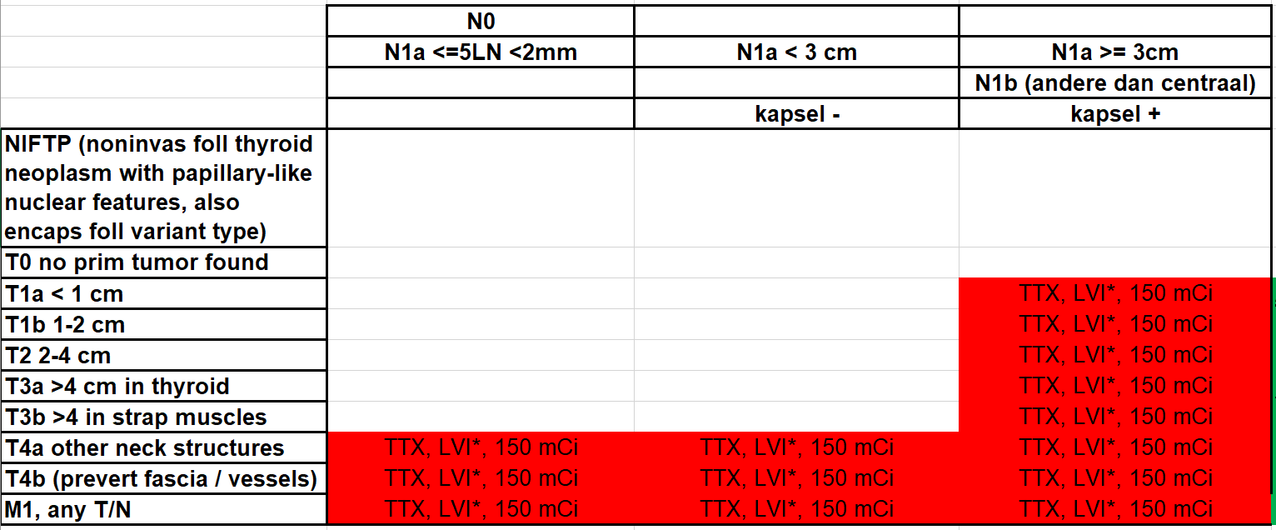

* Preop evaluatie, perop centraal disseceren en indien positief verdere stations nazien; alle pathologische klieren wegnemen

Beleid bij laag-risico gedifferentieerd schildkliercarcinoom

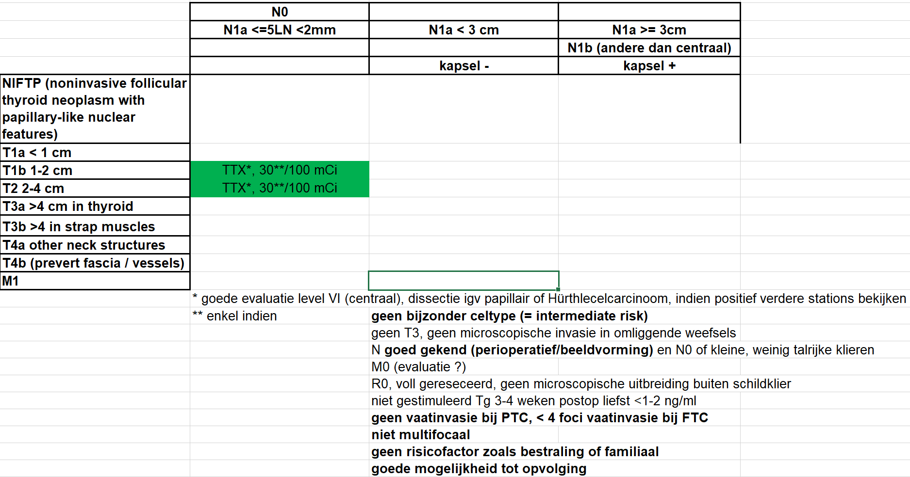

Beleid bij gedifferentieerd schildkliercarcinoom met intermediair risico

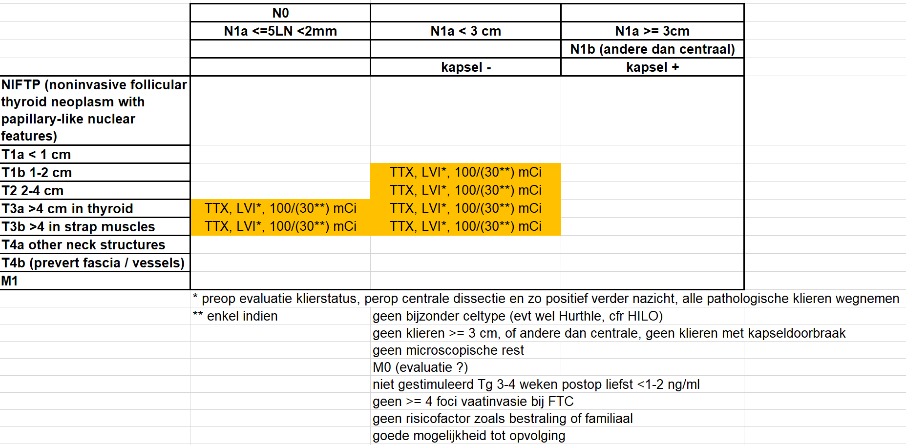

- "TTX" = totale thyroidectomie
- "level VI"= prophylactic central lymph node dissection

Postoperatief dient een nieuwe stadiering te worden gemaakt, en kan het risico op recurrence beter worden geschat. Daartoe dient oa een thyroglobuline te worden gemeten 4 weken postoperatief.
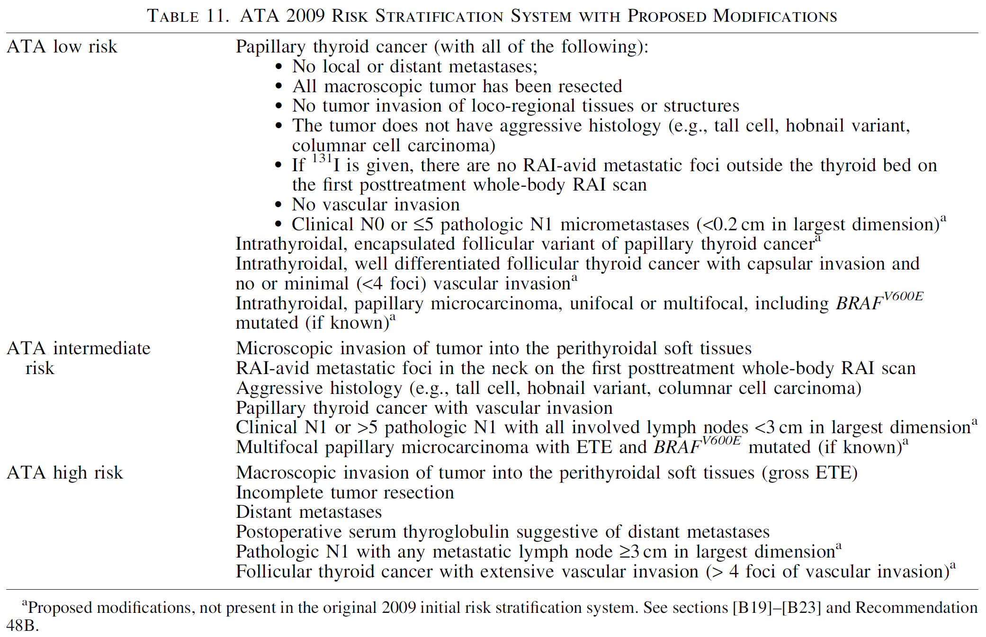
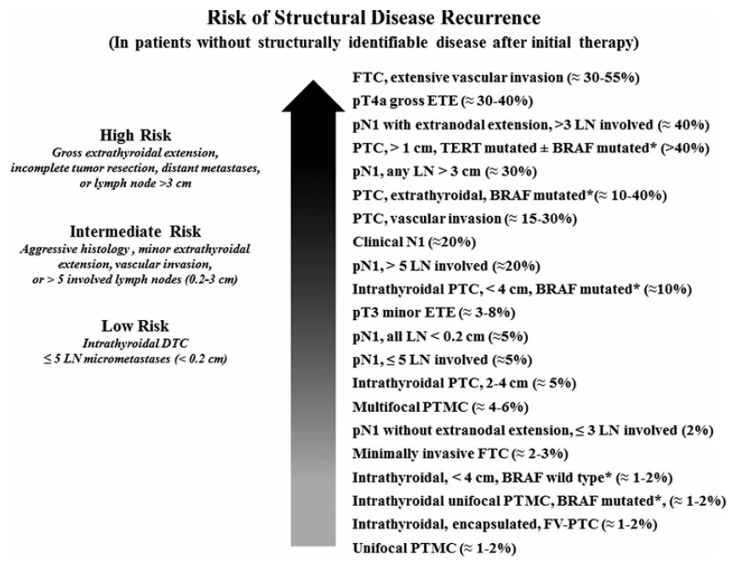

Een postoperatief niet gestimuleerd thyroglobuline >= 2 ng/ml detecteert alle recurrences de eerste jaren (Nascimento EJE 2013, 689). Een onderdrukt Tg 3-4 w postop < 1 ng/ml is excellent. Detail risico-inschatting zie ATA guidelines.

Behandeling met radioactief jodium – indicatiestelling en dosis
- Zie samenvattende tabellen in functie van het risico bij de heelkundige behandeling.
- In principe kan I-131 worden toegediend na stimulatie met rh-TSH, zeker bij de eerste behandeling. Bij de meer hooggradige tumoren (bv ontdekking M1 na eerste toediening) wordt onttrekking (WD) gebruikt, ook om reden van terugbetaling. Dosimetrie wordt niet toegepast.

Procedure toediening radioactief jodium en voorzorgen

zie ook procedureboek te vinden op http://portaal.gza.be/kennisbank/procedureboeken/DGProcedures/OncologischCentrum/I-131%20Jodium%20behandeling%20op%20VE.docx

Indien er een weefselrest is postoperatief (bv adenopathieën, niet-reseceerbare rest, klinisch voelbare of bij beeldvorming aantoonbare rest), dient, tenzij in het geval van een unifocale T1 N0 M0 tumor < 1 cm met een niet agressieve histologie, < 45 jaar, zonder voorgeschiedenis van bestraling op de hals of familiale voorgeschiedenis van schildklierkanker, vervollediging van de chirurgie te worden nagestreefd vóór een eventuele behandeling met radioactief jodium.

Dosisinterval:
Niet frequenter dan om de 6 maanden
De cumulatieve dosis wordt bijgehouden en overschrijdt in principe niet de 1000 mCi. Uitzonderlijk kan hier na bespreking van worden afgeweken.

Toediening
- Voorafgaand aan de toediening en tot 2 dagen na de toediening, dient de patiënt gedurende 14 dagen een jodiumarm dieet te volgen (zodat jodiurie < 50 µg/24 u)
- In principe na rh-TSH, eventueel na onttrekking van T4 gedurende 3 weken

Voorzorgen
- Een ablatieve behandeling met radioactief jodium kan de foetus schade toebrengen en is dan ook tegenaangewezen tijdens de zwangerschap. Voor toediening wordt bij vrouwen in reproductieve leeftijd een zwangerschapstest afgenomen. Contraceptie is strikt noodzakelijk de 6 maanden volgend op een behandeling met radioactief jodium.
Lactatie dient te worden onderbroken vóór toediening van radioactief jodium.
- Corticotherapie is noodzakelijk bij kritisch gelokaliseerde tumormassa, bv rondom de trachea, thv centraal zenuwstelsel, ... waar kan gevreesd worden voor complicaties indien er een plotse volumetoename (bv door intratumorale bloeding) optreedt.

Complicaties
- Acuut: sialadenitis en smaakverlies, thyroiditis, dysfagie, otalgie, massa-effect bij lokalisatie rondom trachea of in de hersenen;
- Chronisch: beenmergsuppressie (vanaf 500 mCi), radiatiefibrose (vnl bij longmeta's); gestegen kans op second primary tumoren; reproductief: gedaalde spermatogenese, ovariële dysfunctie, beiden transiënt, niet veilig tijdens de zwangerschap.

Behandeling met TSH suppressieve dosis L-thyroxine
De streefwaarde voor de initiële TSH suppressie bedraagt:

Voor de TSH suppressie op lange termijn wordt volgend algoritme gehanteerd:

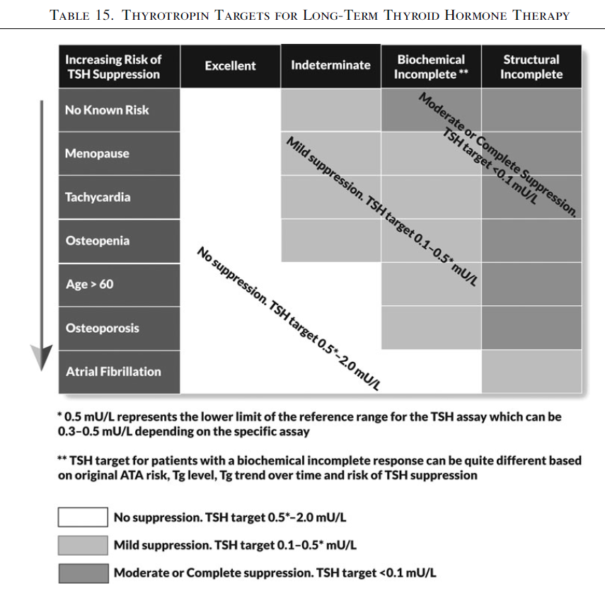

Behandeling met tyrosine kinase inhibitoren: indicatiestelling en voorzorgen
Bij een lokaal gevorderd of gemetastaseerd gedifferentieerd schildkliercarcinoom, dat hetzij
- na behandeling met een voldoende dosis radioactief jodium en ondanks goede aviditeit op de post-therapeutische whole body scintigrafie na 12 maanden progressief is volgens de RECIST criteria (1), of
- over een periode van 12 maanden radiologische progressie vertoont, en een verdere behandeling met heelkunde of radiojood niet meer zinvol is (b.v. geen uptake van tumorale letsels na eerdere behandeling met radioactief jodium), of niet meer mogelijk is (b.v. cumulatieve dosis I-131 600 mCi of meer) kan lenvatinib worden overwogen ter symptoomcontrole, tenzij zwanger of geen barrière contraceptie, jonger dan 18 jaar, ernstige nierproblemen, ongecontroleerde hypertensie, of ernstige leverstoornissen. > 75 jaar zijn er weinig data.

Bij toediening van lenvatinib bedroeg de progressievrije overleving 18.3 maanden, vergeleken bij 3.6 maanden in de placebogroep. De mortaliteit tussen beide groepen was niet significant verschillend (2). De behandeling ging gepaard met belangrijke nevenwerkingen. Op ieder ogenblik dient de afweging te worden gemaakt tussen deze nevenwerkingen en de aan de progressie van het schildkliercarcinoom gelinkte klachten en problemen.
De patiënt dient vooraf goed geïnformeerd te worden over mogelijke klachten en de snelheid waarmee deze dienen te worden opgevolgd. Een eerste evaluatie dient gepland enkele weken na de start. Klachten van nausea, braken, diarree, deshydratie, dysfonie, huidproblemen zoals hand-voet syndroom, hartfalen, neurologische klachten w.o. hoofdpijn, bloedingsneiging en thrombosen dienen te worden opgevolgd. Bloeddruk, proteïnurie, nierfunctie, ionogram, calcemie, levertesten en EKG dienen regelmatig te worden gemeten. Bij belangrijke afwijkingen dient de behandeling prompt te worden gestopt. Afhankelijk van de situatie zal hetzij de behandeling definitief worden gestopt, hetzij worden verdergezet, maar dan aan een lagere dosis. Praktische guidance hierbij: (3, 4, 5)

Referenties
- RECIST 1.1 criteria
- Schlumberger et al. NEJM 2015
- EMA risk management plan
- Jasim et al. Endocrine Practice 2017
Bijsluiter lenvatinib

Externe radiotherapie, dosis en techniek
- bij papillair en folliculair SKca en niet reseceerbare rest (pT4) en/of uitgebreide kliermetastasering (bv N1b of massieve invasie level VI)
- bij botmetastasen
- niet voor longmetastasen
- bij medullair SKca met klieraantasting
- anaplastisch SKca
- palliatief
- rugligging, hoofd in extensie/masker
- doelvolume: hals en bovenste mediastinum
- radiotherapie dmv. Volumetrische RT dmv. Rapid arc techniek, zo nodig met simultaneous integrated boost (SIB)

Complicaties: acuut -> mucositis larynx en slokdarm;
Laattijdig -> fibrose, larynxoedeem, myelitis, plexus brachialislijden

Chemotherapie
Combinatie adriamycine (60 mg/m2) en cisplatinum (40 mg/m2), evt + etoposide.
Complicaties: cave cardiotoxiciteit, beenmergtoxiciteit, 1 week uitstel zo neutrofielen < 1000 en/of blpl < 75000.

Kwaliteitsmarkers
- disease free survival
  - bij gedifferentieerde schildklierkankers equiv met thyreoglobuline negativiteit
- overall survival
- complicaties na heelkunde
  - hypoparathyreoidie persisterend 1 jaar postoperatief
  - recurrensverlamming persisterend 1 jaar postoperatief

Schildkliernodule
Kans op maligniteit is gering. Verder nazicht is aangewezen.

Eerste onderzoek is bepaling van het TSH.

* Bij een onderdrukt TSH wordt een technetiumscintigrafie uitgevoerd. Indien de bedoelde nodule een warme nodule betreft, dient de patiënt te worden behandeld voor hyperthyreoïdie.

* Zo het TSH niet onderdrukt is, dienen echografie en Technetiumscintigrafie te worden gepland. MIBI tumorscintigrafie kan worden gebruikt om de aan- of afwezigheid van pathologische tracerretentie te documenteren en bij multinodulaire goiter de meest verdachte nodulen voor punctie te identificeren.

Bij koude nodules of echografisch / PET verdachte nodules, of nodules met pathologische tracerretentie: consult endocrinologie met fijnenaaldaspiratiecytologie (onder echogeleide, tenzij duidelijk palpabel).

Kans op maligniteit verhoogt bij afmeting > 1 cm, zeker > 4 cm, leeftijd < 15 of > 45, man, voorgeschiedenis van ziekten geassocieerd met schildklierkanker, voorgeschiedenis halsbestraling, centrale hypervasculariteit, hypoechogeen aspect, onregelmatige boord, microcalcificaties, ...
Kans op maligniteit verhoogt sterk bij snelle groei, harde nodule, familiale voorgeschiedenis schildklierkanker, vergrote cervicale lyfenodi, heesheid, stembandparalyse, invasie in huid of onderliggende structuren.

** Benigne of niet diagnostische punctie:
op advies endocrinoloog in functie van de anamnestische, klinische, radiologische en scintigrafische bevindingen die de verdenking op schildkliermaligniteit mee bepalen, beslissing tot opvolging hetzij beslissing tot therapie. Cfr mogelijkheid vals negatieve punctie. Cfr mogelijkheid folliculaire cytologie.

** Maligne punctie: vide infra

Papillair schildkliercarcinoom

Papillair schildkliercarcinoom op FNA
Papillair schildkliercarcinoom is in 35 % bilateraal, vaak multicentrisch, metastaseert mogelijks naar de cervicale (in mindere mate mediastinale) lymfeklieren, er is zelden lokale invasie van trachea en slokdarm, zelden metastasen naar longen en bot.

Consult endocrinologie
Vervolledigen dossier met:
- adequate echografie (uitgebreide echografie gedocumenteerd op PACS)
- RX thorax
- (zeker indien retrosternaal, gefixeerd, ...) een multislice CT van de hals zonder joodbevattend contrast verrichten (NMR minder bruikbaar).
De endocrinoloog informeert de patiënt omtrent de diagnose, de verdere noodzaak tot diagnostiek, de verdere therapeutische stappen, de prognose.

Consult ORL
- evaluatie reseceerbaarheid, beweeglijkheid van de stembanden.
- bespreking heelkundige aspecten.
- de ORL-arts bespreekt met de patiënt de chirurgische aanpak en risico's.
- de ORL-arts plant de ingreep (eventueel te verrichten samen met de thoraxchirurg) en verwijst de patiënt voor preoperatieve oppuntstelling naar de preoperatieve raadpleging.

Bespreking op de MOC-vergadering
Hierbij kunnen alle voornoemde alsook andere elementen aan bod komen (bv zeer hoge leeftijd, operatief risico, wens van de patiënt).
In deze optie peroperatoire vriescoupe: bij multifocaliteit, positieve lymfeknopen, positieve sectievlakken of agressieve variant, dadelijk vervolledigen tot totale thyreoidectomie.

Hospitalisatie voor thyreoidectomie
- De ORL arts verricht de ingreep.
- Richtlijn voor het bepalen van de uitgebreidheid van de ingreep: cfr inleiding
- Richtlijn voor de uitgebreidheid van de klierdissectie: cfr inleiding.
- De ORL arts screent voor postoperatieve hypoparathyreoidie, en geeft eventueel al een calciumsupplement.
- Schildklierhormoonsupplement (gewicht – leeftijd + 175 µg) wordt gestart.
- Ingeval een belangrijke tumorrest of klierpakket niet kon worden / werd gereseceerd, wordt dit in het operatieverslag vermeld. Indien reseceerbaar dient dit gepland vooraleer verdere jodiumtoediening wordt gepland.
- De ORL arts volgt de wondheling samen met de huisarts op.

Toediening radioactief jodium
- De oncoloog voert de behandeling met radiojood en radiotherapie uit (beoordeling dossier, bespreking met de patiënt van de mogelijk risico's en te nemen voorzorgen).
- Minimaal 4-8 weken postoperatief wordt een dosis radiojood toegediend (dosis en modaliteiten zie inleiding)
- 1 week na de toediening van de therapeutische dosis wordt een posttherapeutische whole body scan verricht, en worden thyreoglobuline en thyreoglobuline-antistoffen gemeten.

Opvolging
- de endocrinoloog doet de medische opvolging en coördineert het beleid
- de huisarts wordt nauw betrokken bij deze opvolging en volgt de compliance in de opvolging en de compliance met de therapie op, en neemt tijdig contact indien er bijkomende (bv psychologische) ondersteuning noodzakelijk is

Postoperatieve evaluatie
- belangrijke reseceerbare tumorrest in de hals
  - bijkomende resectie
- belangrijke niet-reseceerbare tumorrest in de hals
  - evaluatie TSH, thyreoglobuline, thyreoglobuline-antistoffen 4-6 weken postoperatief
  - total body scintigrafie met 4 mCi I-131 6 weken postop (stop Cytomel 4 weken postop)
    - geen pathologische uptake radiotherapie, TSH suppressie
    - pathologische uptake I-131, scan 7-10 d later, evt
radiother, TSH suppressie
  - bewaking persisterende of recurrente ziekte
- geen belangrijke tumorrest in de hals
  - evaluatie TSH, thyreoglobuline, thyreoglobuline-antistoffen 4-6 weken postoperatief
  - total body scintigrafie met 4 mCi I-131 6 weken postop (stop Cytomel 4 weken postop)
zie postchirurgische therapie zonder belangrijke tumorrest in de hals

Bewaking persisterende of recurrente ziekte
- endocrinologische opvolging om de 3-6 maanden gedurende 2 jaar, daarna zolang ziektevrij om het jaar
- telkens bepaling TSH, thyreoglobuline, thyreoglobuline-antistoffen
- total body scan (in principe onder rh-TSH met 4 mCi I-131 en scan 2 dagen later) jaarlijks (evt frequenter) tot negatief indien eerder volledige ablatie
- regelmatige opvolging met echo van de hals en RX thorax
- bij negatieve total body scans en gestoord gestimuleerd thyreoglobuline: FDG-PET-CT, eventueelonder stimulatie met rh-TSH of na onttrekking
- locoregionaal recidief
  - bij voorkeur heelkunde
  - herbehandeling met radiojood als scan positief
  - eventueel radiotherapie
- gestegen thyreoglobuline en negatieve scan
  - 150-200 mCi I-131
  - postradiojoodscan na 1 week
  - Indien die negatief is, ondanks sterk gestegen TSH en goed gevolgd jodiumarm dieet, is er verder geen plaats meer voor behandeling met radioactief jodium

Behandeling metastasen
- solitaire CZS metastase
  - overweeg neurochirurgie
  - radiojood onder rhTSH, als tekent op scan, bij afwezigheid van contraindicaties, in elk geval steroidbescherming
  - eventueel radiotherapie
- botmeta
  - chirurgische palliatie indien symptomatisch of in gewichtsdragend skeletelement
  - radiojood, als tekent op scan
  - eventueel radiotherapie, palliatief
  - Eventueel behandeling met radioactief strontium
  - eventueel bisfosfonaat
  - eventueel embolisatie
- elders
  - overweeg heelkunde
  - radiojood, als tekent op scan, met maximale dosis mee bepaald dmv dosimetrie
  - eventueel chemotherapie, eventueel via klinische trial, bv indien geen joodcaptatie

Papillair schildkliercarcinoom post lobectomie voor benigne ziekte
De indicatie tot bijkomende behandeling wordt gesteld in functie van het geschat risico (zie inleiding)

Folliculaire neoplasie of Hürthlecel neoplasie op FNA
Cytologie toont niet louter follikelcellen of Hürthlecellen maar ook atypische kenmerken (zoals small cell dysplasia, large cell dysplasia, crowding met syncitiale vorming en dyshesie).

Zie folliculair carcinoom.

Folliculaire neoplasie is compatibel met folliculair adenoom en folliculair carcinoom. Onderscheid kan enkel worden gemaakt op histologie (kapselinvasie, bloedvatinvasie). Heelkunde is dus in principe aangewezen. De patiënt dient, zelfs indien er een grotere kans is op folliculair adenoom, duidelijk te worden geïnformeerd over de mogelijkheid van folliculair carcinoom. Indien door de patiënt wordt geopteerd voor afwachtende houding, is strikte opvolging van de afmetingen noodzakelijk.

NB: folliculaire cytologie kan ook worden bekomen bij onderdrukt TSH uit een toxische nodule. In deze situatie is heelkunde niet obligaat.

Folliculair schildkliercarcinoom en Hürthlecel carcinoom
Folliculair schildkliercarcinoom metastaseert in ½ bij diagnose naar longen of bot, er is vaak lokale invasie van trachea en slokdarm, minder frequent dan bij papillair schildkliercarcinoom metastasen naar lymfeklieren (uitzondering Hürthlecel variant).

Consult endocrinologie
- vervolledigen dossier met:
  - adequate echografie (uitgebreide echografie gedocumenteerd op PACS)
  - RX thorax
  - (zeker indien retrosternaal, gefixeerd, ...) een multislice CT van de hals zonder joodbevattend contrast verrichten (NMR minder bruikbaar)
- de endocrinoloog informeert de patiënt omtrent de diagnose, de verdere noodzaak tot diagnostiek, de verdere therapeutische stappen, de prognose

Consult ORL
- evaluatie reseceerbaarheid, beweeglijkheid van de stembanden
- bespreking heelkundige aspecten
- de ORL-arts bespreekt met de patiënt de chirurgische aanpak en risico's.
- de ORL-arts plant de ingreep (eventueel te verrichten samen met de thoraxchirurg) en verwijst de patiënt zo nodig voor preoperatieve oppuntstelling naar de preoperatieve raadpleging

Bespreking op de MOC-vergadering
Hierbij kunnen alle voornoemde alsook andere elementen aan bod komen (bv zeer hoge leeftijd, operatief risico, wens van de patiënt).

Hospitalisatie voor thyreoidectomie
- de ORL-arts verricht de ingreep
- Richtlijn voor het bepalen van de uitgebreidheid van de ingreep: cfr inleiding
- Richtlijn voor de uitgebreidheid van de klierdissectie: cfr inleiding.
- De ORL arts screent voor postoperatieve hypoparathyreoidie, en geeft eventueel al een calciumsupplement.
- Schildklierhormoonsupplement (gewicht – leeftijd + 175 µg) wordt gestart.
- Ingeval een belangrijke tumorrest of klierpakket niet kon worden / werd gereseceerd, wordt dit in het operatieverslag vermeld. Indien reseceerbaar dient dit gepland vooraleer verdere jodiumtoediening wordt gepland.
- De ORL-arts volgt de wondheling samen met de huisarts op.

Toediening radioactief jodium
- De oncoloog voert de behandeling met radiojood en radiotherapie uit (beoordeling dossier, bespreking met de patiënt van de mogelijk risico's en te nemen voorzorgen).
- Minimaal 4-8 weken postoperatief wordt een dosis radiojood toegediend (dosis en modaliteiten zie inleiding)
- 1 week na de toediening van de therapeutische dosis wordt een posttherapeutische whole body scan verricht, en worden thyreoglobuline en thyreoglobuline-antistoffen gemeten.

Opvolging
De endocrinoloog doet de medische opvolging en coördineert het beleid.
De huisarts wordt nauw betrokken bij deze opvolging en volgt de compliance in de opvolging en de compliance met de therapie op, en neemt tijdig contact indien er bijkomende (bv psychologische) ondersteuning noodzakelijk is.

Bewaking persisterende of recurrente ziekte
- endocrinologische opvolging om de 3-6 maanden gedurende 2 jaar, daarna zolang ziektevrij om het jaar
- telkens bepaling TSH, thyreoglobuline, thyreoglobuline-antistoffen
- total body scan (onttrokken of onder rh-TSH met 4 mCi I-131 en scan 2 dagen later) jaarlijks (evt frequenter) tot negatief indien eerder volledige ablatie
- regelmatige opvolging met echo van de hals en RX thorax
- bij negatieve total body scans en gestoord gestimuleerd thyreoglobuline: FDG-PET-CT, eventueel onder stimulatie met rh-TSH of na onttrekking, CT hals zonder contrast
- locoregionaal recidief
  - bij voorkeur heelkunde
  - herbehandeling met radiojood als scan positief
  - eventueel radiotherapie
- gestegen thyreoglobuline en negatieve scan
  - 100-150 mCi I-131
  - postradiojoodscan na 1 week
  - Indien die negatief is, ondanks sterk gestegen TSH en goed gevolgd jodiumarm dieet, is er verder geen plaats meer voor behandeling met radioactief jodium.

Behandeling metastasen
- solitaire CZS metastase
  - overweeg neurochirurgie
  - radiojood onder rhTSH, als tekent op scan, bij afwezigheid van contraindicaties, in elk geval steroidbescherming
  - eventueel radiotherapie
- botmeta
  - chirurgische palliatie indien symptomatisch of in gewichtsdragend skeletelement
  - radiojood, als tekent op scan
  - eventueel radiotherapie, palliatief
  - eventueel bisfosfonaat
  - eventueel embolisatie
- elders
  - overweeg heelkunde
  - radiojood, als tekent op scan, met maximale dosis mee bepaald dmv dosimetrie
  - eventueel chemotherapie, eventueel via klinische trial, bv indien geen joodcaptatie

Medullair schildkliercarcinoom
Medullair schildkliercarcinoom is bij diagnose meestal gemetastaseerd naar cervicale of mediastinale lymfeknopen, en in 50 % naar lever, longen, bot en invadeert vaak naar trachea en slokdarm.

Consult endocrinologie
- vervolledigen dossier met:
  - adequate echografie (uitgebreide echografie gedocumenteerd op PACS)
  - RX thorax
  - (zeker indien retrosternaal, gefixeerd, ...) een multislice CT van de hals zonder joodbevattend contrast verrichten (NMR minder bruikbaar)
  - FDG PET-CT te overwegen, zeker indien het calcitonine of het CEA sterk verhoogd is
  - bepaling calcitonine, CEA, screening voor feochromocytoma, screening voor primaire hyperparathyreoidie, screening voor RET proto-oncogen mutaties (exonen 10, 11, 13-16)
De endocrinoloog informeert de patiënt omtrent de diagnose, de verdere noodzaak tot diagnostiek, de verdere therapeutische stappen, de prognose.

Consult ORL
- evaluatie reseceerbaarheid, beweeglijkheid van de stembanden
- bespreking heelkundige aspecten
- de ORL-arts bespreekt met de patiënt de chirurgische aanpak en risico's
- de ORL-arts plant de ingreep (eventueel te verrichten samen met de thoraxchirurg) en verwijst de patiënt zo nodig voor preoperatieve oppuntstelling naar de preoperatieve raadpleging

Bespreking op de MOC vergadering
Hierbij kunnen alle voornoemde alsook andere elementen aan bod komen (b.v. zeer hoge leeftijd, operatief risico, wens van de patiënt).

Hospitalisatie voor thyreoidectomie
- de ORL-arts verricht de ingreep (totale thyroidectomie, wegname van alle klieren in de niveaus waarin preoperatief klieren werden teruggevonden, bij uitgebreide ziekte in niveau II, III of IV, wordt niveau V nagekeken; bij uitgebreide ziekte in niveau IV of VI wordt bijkomend niveau VII nagekeken), voor de uitgebreidheid van de ingreep kan rekening worden gehouden met een eventuele gekende onderliggende genetische afwijking
- de ORL arts screent voor postoperatieve hypoparathyreoidie, en geeft eventueel al een calciumsupplement. Schildklierhormoonsupplement systematisch.
- de ORL-arts volgt de wondheling samen met de huisarts op.

Opvolging
- de endocrinoloog doet de medische opvolging en coördineert het beleid
- de huisarts wordt nauw betrokken bij deze opvolging en volgt de compliance in de opvolging en de compliance met de therapie op, en neemt tijdig contact indien er bijkomende (bv psychologische) ondersteuning noodzakelijk is
- de oncoloog voert de radiotherapie uit (beoordeling dossier, bespreking met de patiënt van de mogelijk risico's en te nemen voorzorgen)

Opvolging 2-3 maanden postoperatief
- Calcitonine negatief en CEA negatief: zeer lage kans op residuele ziekte
  - jaarlijks calcitonine en CEA, echografie van de hals
  - imaging blijft negatief:
  - verderzetten opvolging
  - imaging wordt positief:
  - zie recurrente of persistente ziekte
- Calcitonine positief of CEA positief, imaging negatief en asymptomatisch:
  - halfjaarlijks calcitonine, CEA, echografie van de hals
  - plan FDG-PET als meer sensitieve beeldvormingsmodaliteit
  - imaging blijft negatief:
  - overweeg F-DOPA PET-CT in extern centrum (Groningen)
  - verderzetten opvolging, evt reoperatie bij minste twijfel aan volledigheid ingreep
  - imaging wordt positief:
  - zie recurrente of persistente ziekte
- Calcitonine positief of CEA positief, imaging positief of symptomatisch:
  - zie recurrente of persistente ziekte

Voor MEN patiënten meer frequente endocrinologische screening naar andere MEN componenten

Beleid bij recurrente of persistente ziekte
- locoregionaal
  - reseceerbaar: heelkunde
  - niet reseceerbaar: radiotherapie
- metastase op afstand, symptomatisch
  - palliatieve resectie, ablatie of andere lokale therapie
- metastase op afstand, asymptomatisch
  - palliatieve resectie, ablatie of andere lokale therapie
  - opvolging is een optie
- Bij een agressief, symptomatisch lokaal gevorderd of niet reseceerbaar medullair schildkliercarcinoom bij wie de verdubbelingstijd van het CEA en/of calcitonine korter is dan 24 maanden en bij wie door middel van CT of NMR tumorprogressie volgens de RECIST 1.1 criteria werd aangetoond binnen de 12 maanden voorafgaand aan de behandeling, kan vandetanib (Caprelsa) binnen terugbetalingsvoorwaarden worden toegepast.

Anaplastisch schildkliercarcinoom
De endocrinoloog wordt geconsulteerd en vergewist zich van de volledigheid van het dossier: complet, calcium, TSH, RX thorax, CT hals. FDG-PET zeker te overwegen.

De patiënt wordt dringend besproken op MOC-vergadering.

Richtlijn voor het bepalen van de uitgebreidheid van de ingreep
- Vnl palliatief
- Indien lokaal reseceerbaar
  - totale thyreoidectomie + selectieve resectie van aangetaste lymfeknopen en weefsels
  - indien voldoende fit voor adjuvante therapie: combinatie chemo- en radiotherapie
- indien niet-lokaal reseceerbaar
  - airway management, evt tracheostomie of stent via VUB
  - radiotherapie
  - chemotherapie

Lokalisatie lymfoom in de schildklier
Verse biopsie volstaat voor diagnostiek.

Verwijzing naar de hematoloog en groep hematologische tumoren. Endocriene opvolging louter voor eventuele schildklierhormoonsubstitutie.

Bijniercarcinoom (6)

Algemene bemerkingen bij oppuntstelling van bijniertumoren

50 % hormonaal inactief, 50 % hormoonsecreterend
Cushing, virilisatie, hypertensie, uiterst zelden hypoglycemie (door productie van IGFII), feminisatie bij de man, polycythemie.
Metastasering naar nieren, VCI, retroperitoneale klieren, longen, lever, bot.

Feochromocytoom steeds uitsluiten,
Ook zonder hypertensie. Er wordt niet in een bijnier gepuncteerd zonder voorafgaand nazicht van de endocrinoloog.

Anatomo-pathologisch onderscheid tussen benigne of maligne aandoening
Is zeer moeilijk te maken. Verschillende macroscopische en microscopische criteria worden gecombineerd om een idee te verkrijgen over het te verwachten biologisch gedrag.

Stadiëring (McFarlane, Sullivan)
Stage I | T1, N0, M0 | tumor < 5 cm, beperkt tot de bijnier
Stage II | T2, N0, M0 | tumor > 5 cm, beperkt tot de bijnier
Stage III | T1 of T2, N1, M0 | tumor beperkt tot bijnier en lokale lymfeknopen
 | Of T3, N0, M0 | tumor uitbreidend buiten de bijnier, zonder invasie van de omliggende organen
Stage IV | T3 of T4, N1, M0 | tumor uitbreidend buiten de bijnier, met invasie van omliggende organen en lokale lymfeklieren
 | Of any T, M1 | tumor met metastasen

Associaties waarin bijniercarcinoom zich kan voordoen
- Carneycomplex
- Congenitale bijnierschorshyperplasie
- Li Fraumeni
- Mc Cune Albright
- MEN-1
- Beckwith Wiedemann

Kwaliteitsmerkers
- disease free survival
- overall survival
- complicaties na heelkunde

Bijniernodule
Kans op maligniteit is gering. Kans op morbiditeit groot.
Echter: toevallig gevonden hot spot thv. bijnier op FDG-PET-scan: hoge probabiliteit voor maligniteit.

Nazicht van elke bijniernodule door endocrinoloog is aangewezen.

Uitgebreid hormonaal bilan.
Screening naar overige maligniteiten ikv mogelijkheid metastasering.

Beeldvorming
- NMR bijnier (signaalverlies in opposed phase MRI suggestief voor benigne karakter)
CT bijnieren bij contraindicatie voor NMR (< 10 Hounsfield units à blanc en wash-out van het contrast op 15 minuten vergeleken bij 0 minuten is suggestief voor goedaardigheid)

Igv bijnierletsels met inconclusieve CT/MRI-beeldvorming is er zeker een toegevoegde waarde van de volgende scintigrafische technieken:
- MIBG voor pheochromocytoma
- FDG-PET voor maligne bijnierletsels (SUV max tov lever > 1.45)
- I-norcholesterol voor corticaal adenoma (evenwel niet-geregistreerd radiofarmacon: dus in de praktijk moeilijk uitvoerbaar)
- punctiebiopsie is tegenaangewezen

Beleid en therapie zijn afhankelijk van de hormonale activiteit, de grootte en beeldvormingskarakteristieken van het letsel, de evolutie, die samen bepalend zijn voor het maligne potentieel.

Adrenocorticaal carcinoom
De endocrinoloog coördineert het beleid, informeert de patiënt over diagnose, de verdere onderzoeken en therapeutische mogelijkheden.

Endocrinoloog vervolledigt het dossier, met naast een uitgebreide hormonale screening, ook screening naar metastasen, en (eventueel) naar genetische syndromen (Carney, Li-Fraumeni, MEN-1).

Bij screening naar metastasen (nieren, VCI, retroperitoneale klieren, longen, lever, bot), naast klassieke beeldvormingsmodaliteiten, eveneens botscan, evt. FDG-PET (sensitiviteit 96%, specificiteit 99%).

De chirurg evalueert de lokale uitgebreidheid en weegt de voor- en nadelen af van respectievelijk laparoscopische, abdominale of lumbale benadering.

Onderscheid tussen benigne en maligne letsel kan in afwezigheid van metastasering of lokale invasie slechts moeilijk worden gemaakt.
Ingeval van maligniteit, nauw overleg endocrinoloog – oncoloog noodzakelijk.

Na vervolledigen van deze onderzoeken volgt een bespreking op de MOC-vergadering.

De chirurg bepreekt met de patiënt de chirurgische aanpak en de risico's.
Hij verwijst de patiënt zo nodig voor preoperatieve oppuntstelling naar de preoperatieve raadpleging en plant de ingreep. Bij een ACTH onafhankelijk Cushing syndroom dient postoperatief een stress-schema met corticoïden te worden voorzien.

Staging

De anatomo-patholoog rapporteert:
- macroscopisch: gewicht, aard van snedevlak, macroscopisch aspect,
aanwezigheid van necrotische zones, calcificaties, intratumorale
bloedingshaarden
- microscopisch: aantal mitosen, nucleaire atypie, kapselinvasie
- (eventueel) moleculaire markers

Verder beleid
- de chirurg volgt de wondheling samen met de huisarts op
- de endocrinoloog doet de medische opvolging en coördineert het beleid
- de endocrinoloog overweegt de voor- en de nadelen van een nabehandeling met mitotane en komt tot een gezamenlijke keuze met de patiënt
- de huisarts wordt betrokken bij deze opvolging
- de oncoloog voert een eventuele chemo- of radiotherapeutische behandeling uit (beoordeling dossier, bespreking met patiënt van mogelijke risico's en te nemen voorzorgen)

Postoperatieve evaluatie
- opvolgen van hormonale parameters igv hormonale hypersecretie
- PET scan

Bewaking persisterende of recurrente ziekte
- endocrinologische opvolging om de 3 maanden
- klinisch, hormonaal,
- regelmatig opvolging met (CT bijnier ), PET scan

Behandeling locoregionaal recidief
Zo mogelijk heelkunde

Behandeling metastasen
- botmeta
palliatieve radiotherapie
- elders
heelkunde indien mogelijk

R0 = volledige resectie
R1 = onvolledige resectie
EDP = etoposide-doxorubicine-cisplatinum
Mitotane = 2 jaar durende behandeling met mitotane gedoseerd met oog op plasmaspiegel 14-20 mg/l (zie Berruti et al Ann Oncol 2012); in dat geval substitutie met glucocorticoïden en eventueel met mineralocorticoiden, schildklierhormoon of testosteron.

Neuro-endocriene tumoren (7;8),(7),(9),(10)

Algemene bemerkingen bij oppuntstelling van neuro-endocriene tumoren
Kunnen als op zich staande entiteit voorkomen, of in het kader van een endocrien tumorsyndroom (met implicaties voor de familie en de patiënt, zowel in de zin dat dit de behandeling van de tumor kan beïnvloeden, als dat dit andere tumoren moet doen overwegen).

Immers, de genetische achtergrond van een neuro-endocriene tumor:
- berust soms op somatische mutatie
- berust relatief frequent op kiemlijnmutatie, zodat bij familieleden er eveneens een variabele expressie van desbetreffende kiemlijnmutatie mogelijk is, en bij de patiënt zelf multipele tumoren kunnen worden verwacht.

Verificatie van aantasting van andere endocriene organen vergt uitgebreid hormonaal onderzoek, dat rekening houdt met de te verwachten geassocieerde pathologie in het kader van de erfelijke endocriene tumorsyndromen. Oa:
- MEN 1: Menine mutaties, normaal onderzoek sluit MEN 1 niet uit
- MEN 2: activerende mutatie RET proto-oncogen
- FMTC: activerende mutatie RET proto-oncogen
- Von Hippel Lindau: niet besproken, oa feochromocytoom, pancreatische NET
- Carney: niet besproken
- NF1: niet besproken, oa feochromocytoom, carcinoid tumoren
- tubereuze sclerose: niet besproken, oa carcinoid tumoren

Kritisch vóór overwegen van heelkunde/ anesthesie/ contrasttoediening/ biopsiename is adequaat uitsluiten van feochromocytoom.
Verificatie van het maligne potentieel kan een biopsie of een resectie noodzaken. (10).
Men onderscheidt:
 | cytologische atypie | proliferatieve index |  | metastasen
NET G1 (carcinoid) | - solide trabeculair of glandulair  - monomorf  - weinig of geen atypie | < 2 mitoses/10 hpf | < 2 % Ki-67 index | geen metastasen  geen locale invasie
NET G2 | - solide trabeculair of glandulair  - monomorf  - weinig of geen atypie | < 2 mitoses/10 hpf | < 2 % Ki-67 index | metastasen  of  locale invasie
NEC G3 (large cell of small cell type) | - solide structuur  - veel necrose  - diffuse reactiviteit voor cytosolische markers  - lage of afwezige reactiviteit voor granulaire of neurosecretoire producten | ≥ 10 mitoses/10 hpf | > 15 % Ki-67 index
gemengd adenoneuroendocrien carcinoom (MANEC) | - overwegend exocrien  - > 1/3 endocrien

Verificatie van de aanwezigheid van metastasen dient optimaal gebruik te maken van de brede waaier aan beeldvormende technieken die beschikbaar zijn voor de diagnostiek en weefselkarakterisatie

- Voor de staging van neuro-endocriene tumoren (pancreas, al dan niet levermetastasen) wordt bij voorkeur NMR gebruikt, dit is superieur aan CT.
- MIBG scintigrafie gebruikt de specifieke type 1 amine uptake in oa adrenomedullaire tumoren, neuroendocriene tumoren en medullair schildkliercarcinoom.
- Octreotide scintigrafie gebruikt de aanwezigheid van somatostatine receptoren subtype 2 (evt 5,3) op oa NE tumoren van thymus (in 50-80 %), C cellen (70-75 %), neuroendocriene tumoren van de long (80 %), neuroendocriene tumoren van de darm (80-90 %), neuroendocriene pancreastumoren (60-95 %), ovariumtumoren , chromaffiene cellen (85-95 %).
- ¹⁸FDG-PETscan beoordeelt het glucosemetabolisme van de tumor en is een parameter van dedifferentiatie en agressiviteit.
- Alternatieve beeldvorming met ⁶⁸Ga-Dotatoc PET-scan (UZ Leuven en binnenkort ook UZA) is mogelijk. Voornamelijk meerwaarde igv kleine NET-letsels.Ingeval er een zeer sterk vermoeden is van een neuroendocriene tumor en dit niet kan worden aangetoond op conventionele beeldvorming, MIBG scan, FDG-PET en Dotatoc scan, eventueel 18F DOPA-PET (Groningen)
- ¹¹C-HTP-PET gebruikt de in vele neuroendocriene cellen aanwezige conversie van http, is mogelijk beschikbaar in Groningen maar is zeer complex gezien de korte halfwaardetijd van dit product.

Hormoonstudies
- NET: serotonine, 5-HIAA, (beide in midgut NET bij carcinoid syndroom en/of levermeta's), zz andere zoals ACTH, histamine, ..., CgA (bij alle carcinoïden)
- gastrinoma: nuchter gastrine
- insulinoma: insuline, proinsuline en Cpeptide in relatie tot glycemie
- VIP-oma: VIP
- Glucagonoma: glucagon in relatie tot glycemie
- Andere pancreastumoren: CgA, somatostatine, PP, calcitonine, PTHrP
- Feochromocytoom: plasma of urine metanefrines en normetanefrines, evt dopamine
- Hypofyse: evaluatie alle hypofysaire assen + alfa subunit
- Ectopische hormoonsecretie: vnl ACTH, GRH, GHRH

Er dient bij de hormonale bepalingen rekening te worden gehouden met interfererende medicatie. Soms zijn stimulatie- of suppressietesten nodig.

Anatomo-pathologisch onderzoek
- kleuring voor chromogranine, synaptofysine, cytokeratine
- bijkomende immuunhistochemie vaak contributief (gastrine, somatostatine, insuline, VIP, ACTH, glucagon, prolactine, calcitonine, PP, ...) zoals klinisch geïndiceerd.

Voorstel taakverdeling bij de opvolging:
- de chirurg volgt de chirurgische aspecten van de problematiek op
- oncoloog of orgaanspecialist, volgt de patiënt medisch-oncologisch op
- de endocrinoloog volgt (eventueel supplementair aan andere opvolging, doch minstens 1 x per jaar) de patiënten op met tumoren die deel uitmaken van of meestal deel uitmaken van een erfelijk tumorsyndroom.
- de endocrinoloog, desgevallend in samenspraak met de cardioloog of intensivist, is verantwoordelijk voor de behandeling van endocriene hypersecretie (bv hypertensie-opstoot bij feochromocytoom, carcinoidcrisis, hcG gestimuleerde hyperthyreoidie, enz.), of endocriene hyposecretie (bv status na adrenalectomie, thyreoidectomie, pancreatectomie, ...).
- de cardioloog volgt de patiënten met carcinoïdhartziekte.

Kwaliteitsmarkers:
- disease free survival
- overall survival
- complicaties na heelkunde

Diagnose

Anatomopathologie
Macroscopische beschrijving snijvlak, tumorlokalisatie, relatie tot andere organen, grootte, regionale metastasen, lymfovasculaire invasie, afstand tot de snijranden, de classificatie van het letsel (NET of NEC) en de graad (G1, G2 of G3)

Immuunhistochemie
- synaptophysine en chromogranine (kan vals negatief zijn in small cell NET vd long en in rectale NET)
- Ki67 (MIB1) index (%), telling op 100 cellen in hot spot en het aantal mitosen per 10 hpf
- insuline, gastrine, serotonine, glucagon bij hormonaal syndroom, PP op meta van onbekende primaire tumor

Graad | Mitosetelling 10 HPF | Ki67 index %
G1 | < 2 | ≤ 2
G2 | 2-20 | 3-20
G3 | >20 | > 20

prognose | Differentiatie | graad | T | Potentiële behandeling
Gelokaliseerde tumor  - zeer lage kans metastasering  - laag risico  - intermediair risico  hoog risico  hoog risico | Goed  Goed  Goed  Goed  Slecht | G1  G1  G2  G1/2  G3 | T1  T2  T1  T2  Any | Endoscopische resectie  Heelkunde  Heelkunde  Heelkunde  HK + bio/chemother
Kliermetastasen (N1)  - trage groei  - intermediair  - snelle groei | Goed  Goed  Slecht | G1  G2  G3 | Any  Any  any | Heelkunde  HK + bio/chemother  HK + bio/chemother
N1M1  - trage groei  - intermediaire groei  snelle groei | Goed  Goed  slecht | G1  G2  G3 | Any  Any  any | HK + bio/chemother  HK + bio/chemother  Chemotherapie

MEN 1

Inhoud
- gastrinoom
- primaire hyperparathyreoidie
- insulinoom (bespreking: zie sporadische pancreatische neuro-endocriene tumoren)
- glucagonoom (bespreking: zie sporadische pancreatische neuro-endocriene tumoren)
- VIP-oma (bespreking: zie sporadische pancreatische neuro-endocriene tumoren)
- PP-oma (bespreking: zie sporadische pancreatische neuro-endocriene tumoren)
- somatostatinoma (bespreking: zie sporadische pancreatische neuro-endocriene tumoren)
- niet-functionerende eilandjestumor (bespreking: zie sporadische pancreatische neuro-endocriene tumoren)
- hypofysegezwel, b.v. prolactinoom
- adrenocorticale tumor
- levermetastasen
- opvolging na initiële therapie

Gastrinoma (gewl duodenum of caput van de pancreas)

Biochemisch
- gastrine, cave medicamenteuze interferentie, interpretatie ifv de maag-pH

Beeldvormend onderzoek
- echo-endoscopie
- CT voor darm
- NMR voor pancreas
- Octreoscan of ⁶⁸Ga-Dotatoc PETscan

Initiële behandeling met PPI of H2 blockers.
Trivalentvaccin indien splenectomie wordt overwogen.

Beleid ifv initiële bevindingen
- er wordt geen primaire tumor teruggevonden
  - heelkundige exploratie pancreas, enucleatie pancreastumoren en periduodenale nodules
of
  - watchful waiting
- tumor caput pancreas ≤ 5 cm en niet invasief
  - heelkundige exploratie pancreas, enucleatie pancreastumoren en periduodenale nodules
- tumor caput pancreas > 5 cm of invasief
  - whipple + periduodenale lymfknoopdissectie
- tumor pancreasstaart
  - distale pancreatectomie of enucleatie tumor, milt wordt zo mogelijk bewaard

Primaire hyperparathyroidie
Hormonale bevestiging van primaire hyperparathyroidie bij de endocrinoloog.

lokaliserend onderzoek:
- echo bijschildklieren
- CT van de hals
- bijschildklierscintigrafie (bij voorkeur voorafgaand aan de CT van de hals, omdat er bij gebruik van contrast de eerste weken geen bijschildklierscintigrafie meer kan worden uitgevoerd, en omdat bij eventuele ectopische lokalisatie best een gerichte CT dient te worden aangevraagd).

Bij hypercalcemie > 14 mg/dl hospitalisatie endocrinologie voor dringende therapie.

Anders electief subtotale parathyroidectomie met bilaterale thymectomie en cryopreservatie van de parathyroiden. Het equivalent van 1 parathyroid kan in situ worden gelaten. De patiënt dient geïnformeerd te worden mbt de kans op recidief bij ter plaatse laten van een zekere hoeveelheid bijschildklierweefsel en de kans op postoperatieve hypoparathyreoidie als dit niet wordt gedaan.
Géén autotransplantatie.
Evt MIRP-procedure (minimal invasive radioguided parathyroidectomy). In overleg met de chirurg igv duidelijk MIBI-capterend parathyroidadenoom locoregionaal of ectopisch.

Insulinoma
(bespreking: zie sporadische pancreatische neuro-endocriene tumoren)

Glucagonoma (meest waarschijnlijk in de staart)
(bespreking: zie sporadische pancreatische neuro-endocriene tumoren)

VIP oma
(bespreking: zie sporadische pancreatische neuro-endocriene tumoren)

PP oma, somatostatinoma, niet functionerende tumor
(bespreking: zie sporadische pancreatische neuro-endocriene tumoren)

Hypofysetumor
Opvolging bij de endocrinoloog. Indien maligne zie hoofdstuk hypofysecarcinoom.

Bijniertumor (niet feochromocytoma)
Endocrinoloog bevestigt de diagnose.

Richtlijnen voor het bepalen van de primaire aanpak
- hormonale overproductie of > 4 cm of radiologisch verdacht (heterogeen, onregelmatig afgelijnd, lymfeklieren)
  - Adrenalectomie, indien maligne kan nefrectomie noodzakelijk zijn
- geen hormonale overproductie en < 4 cm en niet radiologisch verdacht – CT en NMR niet compatibel met vethoudend
  - herhaal CT of NMR na 3 maanden, en bij groei adrenalectomie
- geen hormonale overproductie en < 4 cm en niet radiologisch verdacht – CT en NMR compatibel met vethoudend
  - herhaal CT of NMR na 6 maanden, en bij groei adrenalectomie
  - geen groei na 6 maanden: dan nog opvolging over progressief langer interval (1,2,4,8 jaar)

Levermetastasen
Bijkomende work-up:
- NMR
- octreoscan
- CT bij contraindicatie NMR
- eventueel laparoscopie ter evaluatie van de reseceerbaarheid

Reseceerbaar en geen extrahepatische metastasen
Heelkundige resectie + prophylactische cholecystectomie

Niet reseceerbaar of aanwezigheid van extrahepatische metastasen
- niet chirurgische ablatie (RFA, cryotherapie)
- evt regionale arteriële embolisatie van de lever
- evt regionale chemoembolisatie van de lever
- evt octreotide
- evt chemotherapie

Opvolging
- postresectie na 3 maanden
- de eerste 3 jaar om de 6 maanden
- nadien jaarlijks
- opvolging hormonale secreties, tumormerkers, NMR (CT bij contraindicatie)
- octreoscan om de 2 jaar

MEN 2

Inhoud
- medullair schildkliercarcinoom
- feochromocytoom
- primaire hyperparathyreoidie
- andere klinische clues
- opvolging na initiële therapie

Medullair schildkliercarcinoom
Zie hoofdstuk (sporadisch) medullair schildkliercarcinoom

Feochromocytoom
Zie hoofdstuk (sporadisch) feochromocytoom

Primaire hyperparathyreoidie
Zie beleid bij MEN 1

Andere klinische clues
- schildklier, cervicale adenopathie
- mucosale neuromen (MEN 2B)
- ectopische lens
- marfanoide habitus (MEN 2B)
- Lichen planus amyloidosis
- Hirschprung

Opvolging na initiële therapie
- postresectie na 3 maanden
- de eerste 3 jaar om de 6 maanden
- nadien jaarlijks
- opvolging hormonale secreties, tumormerkers, CT / NMR

Sporadisch neuroendocriene tumor

Klinisch aanknopingspunt
flushes, fulminante diarree, dyspnee, huidletsels

Biochemisch aanknopingspunt
stijging chromogranine 1, evt stijging HIAA

Primaire lokalisatie
- CT thorax
- CT abdomen
- sigmoidoscopie + biopsie
- zo bovenstaande onderzoeken negatief: ook ter beoordeling van aanwezigheid van somatostatine receptoren in kader van verdere behandeling met Sandostatine of Y/Lu-octreotate): octreoscan
Bioptisch bewijs is noodzakelijk om therapie te starten

Beoordeling metastasering
- CT thorax
- CT abdomen

Behandeling
* Bij gekende primaire tumor is de eerste behandeling heelkundig, bij aanwezigheid van metastasen heeft debulking een positief effect op de symptomatologie en vermoedelijk op de prognose.

* Bij niet gekende primaire tumor maar aangetoonde metastasen, en bij residuele ziekte na resectie van de primaire tumor: in eerste instantie octreotide en, zo onvoldoende effect, in tweede instantie associëren van interferon. Alternatief (chemo) embolisatie
- Sandostatine po 3 x 100-500 µg / dag
- Sandostatine LAR im 20 (tot maximaal 60) mg/ 28 dagen
- Somatuline im 40 mg om de 10-14 dagen
- Intron A sc 3-9 * 106 E 3-7 x per week (leukocytose moet > 3000 blijven, cave tolerantie)

* Bij pancreatische of snel prolifererende midgut carcinoiden is er een plaats voor palliatieve chemotherapie
- Streptozotocine 500 mg/m2 d1-5 + doxorubicine 50 mg/m2 d1 en d22, te herhalen om de 6 weken
of
- Streptozotocine 500 mg/m2 d1-5 + doxorubicine 400 mg/m2 d1-5, te herhalen om de 6 weken

Bij slecht gedifferentieerd of kleincellig NET is er een response rate van 60 % op etoposide – cisplatinum (Moertel, Cancer 1991; 68: 227-232)
- etoposide 80 mg/m2 d1-3 + cisplatinum 80 mg/m2 d1, te herhalen om de 3 weken

Opvolging
Van chromogranine A om de 3 maanden en CT om de 6-12 maanden.

Wordt verder nog besproken
- kliniek ifv embryologische oorsprong
- thymuscarcinoid < voordarm
- bronchiaal carcinoid < voordarm
- gastrisch carcinoid < voordarm
- duodenum en pancreas < voordarm: (niet besproken)
- dundarm/colon carcinoid < middendarm
- appendix carcinoid < middendarm
- rectaal carcinoid < achterdarm (vanaf colon transversum)
- metastasen op afstand

Opvolging na primaire behandeling

Kliniek ifv embryologische oorsprong
 | Pathologie | hormonale producten | kliniek | metastasering | % MEN
voordarm  (bronchi, thymus, D1, pancreas) | gemengd groeipatroon, argyrofiel | weinig serotonine (30 % HIAA)  secretie van 5-HTP  histamine  ACTH, CRH, GH  gastrine | atypisch carcinoid syndroom | lever, lymfeknopen, kan naar bot | 10
middendarm  (D2, jejunum, ileum, rechter hemicolon) | insulair groeipatroon,  argyrofiel | serotonine release (75 % HIAA)  ook kininen, PG, subst P | typisch rozerode flush, wheezing en diarree  darmobstructie | lever (60-80 %),  lymfeknopen,  zelden naar bot
Achterdarm | trabeculair groeipatroon, argyrofiel | zeer weinig serotonine | geen carcinoid syndroom | zeer zelden naar bot
colon transv – rectum |  | SS, PYY, glicentine, neurotensine, 5-HTP | lokale symptomen | 5-40 % naar bot
Insulinoma |  | insuline-proinsuline | neuroglycopenie, triade van Whipple | 10 % | 5-10
Gastrinoma |  | gastrine | ZES (ulcera, diarree) | 60-90 % | 25
VIP-oma |  | VIP | waterige diarree, hypokalemie, achlorhydrie | 50-80 | 10
Glucagonoma |  | glucagon | diabetes, cachexie, necrolytisch migratoir erytheem | 80-90 | 5-17
somatostatinoma |  | somatostatine | diabetes, galstenen, steatorree, achlorhydrie | 60-70 | 5-10
niet-functionele tum. |  | PP | symptomen gerelateerd aan massa-effet | 60-80 | 20-30
GRF-oma |  | GRF | acromegalie | 60-70 | 20
ACTHoma |  | ACTH | cushing | 95 | Zeldzaam

Thymuscarcinoid
Zeldzaam, in 25 % ∈ MEN 1, frequent metastasen, frequent invasie, geen carcinoid syndroom

Beeldvormend onderzoek
- octreoscan (evt C11-5-HTP-PET)
- (er is een toegevoegde waarde van FDG-PET voor tumoren van het voorste mediastinum: cfr. verschillende FDG-aviditeit voor thymoma versus thymuscarcinoma en invasief thymoma)
- bronchoscopie
- CT thorax
- NMR thorax
- evt NMR schedel

Beleid ifv de uitgebreidheid
- gelokaliseerde ziekte
  - heelkundige resectie
- locoregionaal uitgebreid
  - heelkundige resectie en bij onvolledige resectie radiotherapie
- metastasen op afstand
  - vide infra

Opvolging
- postresectie na 3 maanden
- eerste 3 jaar om de 6 maanden
- nadien jaarlijks
- klinische evaluatie, tumormerkers, beeldvorming (CT, NMR)

Pulmonale neuroendocriene tumoren
Typisch carcinoïd: <2 mitosen / 2 mm², geen necrose, 0.5 cm of groter.
Atypisch carcinoïd: 2-10 mitosen / 2 mm² en/of foci van necrose.
Grootcellig neuroendocrien carcinoom: > 11 mitosen / mm², necrose, grote vesicuaire kernen met opvallende nucleool.
Kleincellig carcinoom: > 11 mitosen/ 2 mm², kleine cellen (minder dan 3x de diameter van een lymfocyt), granulair chromatine, geen opvallende nucleolen, necrose.

Typische meer benigne, meestal dichtbij de hilus, evt massa-effect, evt hormonaal hypersecretiesyndroom (ACTH, GHRH,SIADH), hebben atypisch carcinoidsyndroom.
Atypische metastaseren meer: naar regionale lymfeknopen, lever, bot en hersenen
Grootcellige bronchuscarcinoiden: cfr kleincellig longca.

Beeldvormend onderzoek:
- NMR thorax-abdomen
- CT thorax-abdome
- octreoscan
- bronchoscopie

Beleid ifv de uitgebreidheid
- gelokaliseerde ziekte
  - zie small cell lung cancer guidelines
- locoregionaal uitgebreid
  - zie small cell lung cancer guidelines
- metastasen op afstand
  - vide infra

Gastrisch carcinoid
(betere naam: enterochromaffiene cel-like (ECL) neuro-endocriene tumor)
- +/- 75 % geassocieerd met chronische atrofische gastritis
  - hypochlorhydrie, hypergastrinemie, hypertrofie van de ECL cellen, in 50 %
pernicieuze anemie
  - meestal <1 cm, multifocaal, metastasering in 8-23%, op afstand 3-5%
- 5-10 % geassocieerd met Zollinger Ellison
  - hyperplasie ECL cellen, hypergastrinemie, hyperchlorhydrie,
  - prognose cfr CAG geassocieerde neuro-endocriene tumoren
  - MEN 1 !
- 15-25 % sporadisch
  - gewoonlijk solitair en > 1 cm
  - 70 % histamine release en atypisch carcinoidsyndroom
  - zeer agressief

Biochemisch
- 5 HIAA in de urine
- gastrine
- B12 indien hypergastrinemie

Beeldvormend onderzoek
- gastroduodenoscopie
- echo-endoscopie
- CT > NMR
- octreoscan indien gastrine normaal

Beleid ifv initiële bevindingen
- normaal gastrine
  - radicale resectie van de maag en de aanpalende lymfeklieren
- hypergastrinemie, tumor ≤ 2 cm, solitair of multipel
  - endoscopische resectie van de tumoren en biopsie van de aanpalende mucosa
of
  - octreotide voor Zollinger Ellisonpatiënten
of
  - watchful waiting
- hypergastrinemie, tumor > 2 cm, solitair of multipel
  - zo mogelijk endoscopische resectie
  - zo onmogelijk heelkundige resectie

Opvolging na initiële therapie
- postresectie na 3 maanden
- de eerste 3 jaar om de 6 maanden
- nadien jaarlijks
- opvolging hormonale secreties, tumormerkers, CT / NMR, eventueel gastroscopie

Bijkomende behandeling voor de hypergastrinemische patiënten die na de primaire behandeling tumorgroei of nieuwe tumoren vertonen: evt antrectomie.

Dundarm-/ dikdarm neuroendocriene neoplasie (NET of NEC)

Dundarm
- meest frequente soort
- meestal distale ileum, vaak multicentrisch
- presentatie meestal met obstructieklachten, 7-28 % met metastasen naar lymfeknopen en lever en carcinoid syndroom
- soms + extensieve mesenteriële fibrose en ischemie

Dikdarm
- minder frequent
- meestal caecum, ileocaecale regio. Presentatie met pijn, anorexie, gewichtsverlies
- Ook proximale colon. Presentatie met carcinoid syndroom

Beeldvormend onderzoek
- CT abdomen / pelvis > NMR
- coloscopie
- octreoscan

Behandeling
- zo mogelijk endoscopische resectie
- zo onmogelijk heelkundige resectie
- bij overwegen van octreotidebehandeling profylactische cholecystectomie

Opvolging na initiële therapie
- postresectie na 3 maanden
- de eerste 3 jaar om de 6 maanden
- nadien jaarlijks
- opvolging hormonale secreties, tumormerkers, CT / NMR

Appendix neuroendocriene neoplasie
Meestal toevalsbevindingen. De meeste appendix NET’s zijn asymptomatisch en gelokaliseerd thv. Het distale einde van de appendix.
Ifv locatie dichtbij ileocaecale klep is obstructie soms mogelijk.
Meestal < 2 cm en zeldzaam metastasen.
Zelden > 2 cm en dan metastasen naar lymfeknopen of op afstand mogelijk.

Beeldvormend onderzoek
- CT abdomen / pelvis

Beleid ifv initiële bevindingen
- ≤ 2 cm en beperkt tot de appendix
  - appendectomie, geen opvolging vereist
- > 2 cm of incomplete resectie (positieve snedevlakken, positieve lymfeklieren)
  - octreoscan en rechter hemicolectomie
  - 3 maanden na resectie opvolging met CT of NMR, nadien de eerste 3 jaar om de 6 maanden, nadien jaarlijks, kliniek, markers en beeldvorming volgens klinische indicatie

Rectaal neuroendocriene neoplasie
- 50 % asymptomatisch
- presentatie met rectaal bloedverlies, pijn, constipatie
- carcinoidsyndroom zeer zeldzaam
- < 1 cm metastaseert zeer zelden
- 1-2 en zeker > 2 cm metastaseren relatief frequent

Beeldvormend onderzoek:
- coloscopie

Beleid ifv initiële bevindingen
- ≤ 2 cm
  - zo mogelijk endoscopische resectie
  - opvolging endoscopisch na 6 en 12 maanden, verder volgens klinische indicatie
- > 2 cm
  - CT abdomen
  - octreoscan
  - anteriorresectie of abdominoperineale resectie
  - opvolging endoscopisch na 6 en 12 maanden, verder volgens klinische indicatie

Opvolging na initiële therapie
- postresectie na 3 maanden
- de eerste 3 jaar om de 6 maanden
- nadien jaarlijks
- opvolging hormonale secreties, tumormerkers, CT / NMR

Metastasen op afstand
- bijkomend onderzoek:
  - cardiologisch onderzoek, echocardiografie

Reseceer symptomatische primaire tumor

Richtlijnen behandeling metastasen op afstand, recurrent disease, unresected disease
ASYMPTOMATISCH
- enkel reseceerbare levermeta
  - wigresectie of patiële hepatectomie + wegname intestinale primaire tumor
  - bij overwegen van octreotide, profylastische cholecystectomie

CARCINOIDSYNDROOM
  - octreotide 3 x 150 µg/d sc
  - eventueel Sandostatine LAR, start 20 mg/maand im, opstijgende dosis en frequentie, evt + octreotide voor doorbraaksymptomen
- reseceerbare levermeta
  - wigresectie of partiële hepatectomie + wegname intestinale primaire tumor
- niet-reseceerbare levermeta
  - evt regionale arteriële embolisatie van de lever
  - evt regionale chemo-embolisatie van de lever
  - evt interferon
  - evt niet-chirurgische ablatie (RFA, cryotherapie)
  - evt octreotide
  - evt chemotherapie als geen andere mogelijkheid
- botmeta
  - radiotherapie +/- bisfosfonaat
  - klinische trial
- longmeta
  - klinische trial
of
  - resectie
of
  - systemische chemotherapie als geen andere mogelijkheid

PROGRESSIE OF LOKALE EFFECTEN
- reseceerbare levermeta
  - wigresectie of partiële hepatectomie + wegname intestinale primaire tumor
- niet-reseceerbare levermeta
  - evt regionale arteriële embolisatie van de lever
  - evt regionale chemo-embolisatie van de lever
  - evt interferon
  - evt niet-chirurgische ablatie (RFA, cryotherapie)
  - evt octreotide
  - evt chemotherapie als geen andere mogelijkheid
- botmeta
  - radiotherapie +/- bisfosfonaat
  - klinische trial
- longmeta
  - klinische trial
of
  - resectie
of
  - systemische chemotherapie als geen andere mogelijkheid

Sporadische pancreatische neuroendocriene tumor

Insulinoma
Endocrinoloog stelt de diagnose mbv vastenproef.
- lokaliserend onderzoek:
  - echo-endoscopisch onderzoek
  - NMR
  - Evt. CT bij contraindicatie voor NMR
  - bij twijfel Ga-68 DOTATATE PET-CT (UZ Leuven)
  - bij blijvende onzekerheid veneuze meting van insuline na calciumstimulatie arterieel

Initiële behandeling met aangepast dieet, diazoxide, eventueel octreotide. Toediening van trivalent vaccin indien splenectomie gepland.

Subtotale pancreatectomie met enucleatie van tumoren in de pancreaskop, best geleid door intraoperatieve echografie.

Glucagonoma (meest waarschijnlijk in de staart)
Endocrinoloog bevestigt de diagnose.
- lokaliserend onderzoek:
  - NMR
  - CT bij contra-indicatie voor NMR
  - octreoscan
Initiële behandeling met dieet, octreotide, Zink. Toediening van trivalent vaccin indien splenectomie gepland is.
- heelkundige behandeling:
  - tumorexcisie + peripancreatische lymfeknoopdissectie
of
  - distale pancreatectomie + peripancreatische lymfeknoopdissectie + splenectomie (gewoonlijk kwaadaardig en gewoonlijk in de staart gelegen)
profylactische cholecystectomie indien niet reseceerbaar en octreotidetherapie noodzakelijk.

VIP-oma
- lokaliserend onderzoek:
  - NMR
  - CT bij contraindicatie voor NMR
  - octreoscan
Initieel stabiliseren glucose met IV therapie, evt TPN, octreotide, corrigeren K, Mg, HCO₃ afwijkingen.
Trivalent vaccin indien splenectomie wordt overwogen.
- heelkundige behandeling:
  - excisie van de tumor + resectie van de peripancreatische lymfeknopen
of
  - whippleprocedure + dissectie van de peripancreatische lymfeknopen

PP oma, somatostatinoma, niet functionerende tumor
- lokaliserend onderzoek:
  - NMR, octreoscan, CT bij contraindicatie voor NMR
- heelkundige behandeling:
  - excisie van de tumor + resectie van de peripancreatische lymfeknopen
of
  - whippleprocedure + dissectie van de peripancreatische lymfeknopen

Opvolging na primaire behandeling
- postresectie na 3 maanden
- de eerste 3 jaar om de 6 maanden
- nadien jaarlijks
- opvolging hormonale secreties, tumormerkers, CT / NMR

Verder beleid bij herval
- reseceerbaar locoregionaal recidief
  - heelkundige resectie
- niet-reseceerbaar locoregionaal recidief
  - eventueel radiotherapie voor symptoomcontrole
  - eventueel klinische trial
- metastase op afstand
  - vide infra

Verder beleid bij metastasen op afstand
ASYMPTOMATISCH
- reseceerbaar leverletsel
  - heelkundige resectie
- niet-reseceerbaar leverletsel of extrahepatische metastase
  - klinische trial
of
  - watchful waiting: alle 3-6 maanden markers en beeldvorming
  - bij progressie: zie onderste deel vd tabel

SYMPTOMATISCH OF PROGRESSIE
- controle hormoonhypersecretie, oa
  - octreotide 3 x 150 µg/d sc
  - eventueel Sandostatine LAR, start 20 mg/maand im, opstijgende dosis en frequentie, evt + octreotide voor doorbraaksymptomen
- reseceerbare levermeta
  - wigresectie of partiële hepatectomie + wegname intestinale primaire tumor
- niet-reseceerbare levermeta
  - evt regionale arteriële embolisatie van de lever
  - evt regionale chemoembolisatie van de lever
  - evt Niet chirurgische ablatie (RFA, cryotherapie)
  - evt chemotherapie doxorubicine / streptozotocine
  - evt klinische trial
- botmeta
  - radiotherapie indien symptomatisch
  - evt klinische trial
  - evt Interferon
  - evt chemotherapie doxorubicine / streptozotocine
- reseceerbare longmeta
  - heelkundige resectie
- niet-reseceerbare longmeta
  - systemische chemotherapie doxorubicine / streptozotocine
  - evt interferon
  - evt klinische trial

Feochromocytoom / paraganglioom
De endocrinoloog coördineert het beleid.
Onderscheid tussen benigne en maligne letsel kan in afwezigheid van metastasering of lokale invasie slechts moeilijk worden gemaakt.
Ingeval van maligniteit, nauw overleg endocrinoloog – oncoloog noodzakelijk.

Biochemische oppuntstelling
- urinaire metanefrines en normetanefrines
- bij hoge verdenking en negatieve urinaire bevindingen: plasma vrije metanefrinen
- eventueel dopamine

Beeldvorming
- NMR (of CT) van de bijnieren
- NMR (of CT) abdomen + thorax (ganse grensstreng)
- eventueel MIBG scan (vnl indien symptomatisch)
- eventueel DOPA PET (vnl indien asymptomatisch)
- eventueel octreoscan

Initiële behandeling
- VERMIJDEN VAN UITLOKKEN AANVAL: bv anesthesie, contrast
- nooit beta blockade vóór alfa blockade
- eventueel fenoxybenzamine
- preoperatief geforceerde hydratie ter preventie van postoperatieve hypotensie

Primaire behandeling ifv de uitgebreidheid
- reseceerbaar
- heelkundige resectie, zo mogelijk laparoscopisch
- lokaal niet reseceerbaar
  - heelkundige debulking
  - eventueel radiotherapie
  - verder medicamenteuze behandeling van het hormoonexces
- metastasen op afstand
  - zo mogelijk debulking + continue alfa blockade +/- alfa-methyltyrosine
of
  - I-131 MIBG
of
  - klinische trial
of
  - systemische chemotherapie (cyclofosfamide, vincristine, dacarbazine)

Opvolging na primaire behandeling
- postresectie na 3 maanden.
- de eerste 3 jaar om de 6 maanden
- nadien jaarlijks
- opvolging hormonale secreties, tumormerkers, CT / NMR

Bij metastasen op afstand 3-maandelijkse opvolging.

Slechte gedifferentieerde/ anaplastisch NET "small cell other than lung"/ atypisch longcarcinoid

Bijkomende onderzoeken
- CT thorax
- CT abdomen
- eventueel CT schedel
- eventueel CT pelvis
- FDG-PET ingeval van slechte differentiatie met hoge proliferatie-activiteit beter sensitief dan octreoscan

Verder beleid ifv de uitgebreidheid
- reseceerbaar
  - heelkundige resectie
  - chemotherapie, schema cfr kleincellig longcarcinoom
  - eventueel radiotherapie
  - opvolging om de 3 maanden
- locoregionaal uitgebreid, niet reseceerbaar
  - radiotherapie
  - chemotherapie, schema cfr kleincellig longcarcinoom
  - opvolging om de 3 maanden
- metastasen op afstand
  - chemotherapie, schema cfr kleincellig longcarcinoom
  - opvolging om de 3 maanden

Testiskanker

Algemene bemerkingen

Stadiëring (AJCC)

Primaire tumor
pTX | Primaire tumor kan niet worden beoordeeld, bv indien geen radicale orchidectomie werd verricht
pT0 | Geen primaire tumor
pTis | Intratubulaire kiemcel neoplasie (carcinoma in situ)
pT1 | Tumor gelimiteerd tot testis en epididymis  Geen vaatinvasie, geen lymfatische invasie, doorgroei in tunica albuginea mogelijk, maar niet in tunica vaginalis
pT2 | Tumor gelimiteerd tot testis en epididymis  Wel vaatinvasie, of lymfatische invasie, of doorgroei door tunica albuginea met betrokkenheid tunica vaginalis  Geen invasie van de zaadstreng  Geen invasie van het scrotum
pT3 | Invasie van de zaadstreng met of zonder lymfovasculaire permeatie
pT4 | Invasie van het scrotum met of zonder lymfovasculaire permeatie

Regionale lymfeknopen
NX | Geen regionale lymfeknopen ter beoordeling
N0 | Geen regionale lymfeknoopmetastasering
N1 | 1 of meerdere lymfeknoopmetastasen, allen < 2 cm in grootste afmeting
N2 | 1 of meerdere lymfeknoopmetastasen, waarvan 1 of meer tussen 2 en 5 cm in grootste afmeting
N3 | 1 of meerdere lymfeknoopmetastasen, waarvan 1 of meer > 5 cm in grootste afmeting

Metastasen op afstand
MX | Geen gegevens over metastasering op afstand
M0 | Geen metastasen op afstand
M1a | Non-regionale lymfeknoopmetastasering of longmetastasering
M1b | Andere metastase op afstand dan regionale lymfeknopen of longen

Serum tumormerkers
SX | Tumormerkers niet bepaald
S0 | Alle tumormerkers normaal
S1 | LDH < 1.5 x ULN &  hcG < 5000 mU/ml &  AFP < 1000 ng/ml
S2 | LDH 1.5-10 x ULN of  hcG 5000-50.000 mU/ml of  AFP 1000-10.000 ng/ml
S3 | LDH > 10 x ULN of  hcG > 50.000 mU/ml of  AFP > 10.000 ng/ml

Gegroepeerde stadiëring
Stage 0 | PTis | N0 | M0 | S0
Stage I | pT1-T4 | N0 | M0 | SX
Stage IA | pT1 | N0 | M0 | S0
Stage IB | pT2 | N0 | M0 | S0
 | pT3 | N0 | M0 | S0
 | pT4 | N0 | M0 | S0
Stage IS | Any pT | N0 | M0 | S1-3
Stage II | Any pT | N1-3 | M0 | SX
Stage IIA | Any pT | N1 | M0 | S0
 | Any pT | N1 | M0 | S1
Stage IIB | Any pT | N2 | M0 | S0
 | Any pT | N2 | M0 | S1
Stage IIC | Any pT | N3 | M0 | S0
 | Any pT | N3 | M0 | S1
Stage III | Any pT | Any N | M1 | SX
Stage IIIA | Any pT | Any N | M1a | S0
 | Any pT | Any N | M1a | S1
Stage IIIB | Any pT | N1-3 | M0 | S2
 | Any pT | Any N | M1a | S2
Stage IIIC | Any pT | N1-3 | M0 | S3
 | Any pT  Any pT | Any N  Any N | M1a  M1b | S3  Any S

Risicoclassificatie
Risicostatus | Non-seminoma | Seminoma
Laag | Tumor testiculair of retroperitoneaal  &  geen niet-pulmonaire viscerale metastasen  &  gunstige tumormerkers  AFP < 1000 ng/ml  HcG < 5000 iU/l  LDH < 1.5 x ULN | geen niet-pulmonaire viscerale metastasen  &  normale AFP
Intermediair | Tumor testiculair of retroperitoneaal  &  geen niet-pulmonaire viscerale metastasen  &  intermediaire tumormerkers  AFP 1000-10.000 ng/ml  HcG 5000-50.000 iU/l  LDH 1.5-10 x ULN | niet-pulmonaire viscerale metastasen  &  normale AFP
Hoog | Mediastinale primaire tumor  of  niet-pulmonaire viscerale metastasen  of  ongunstige tumormerkers  AFP > 10.000 ng/ml  HcG > 50.000 iU/l  LDH > 10 x ULN

Verwijsbeleid
- De orgaanspecialist die de patiënt het eerst evalueert (hetzij de uroloog, hetzij de oncoloog of de endocrinoloog), vervolledigt het initieel dossier en stelt het voor op de MOC.
- Bij keuze van retroperitoneale lymfeknoopdissectie, informeert de uroloog de patiënt preoperatief mbt de risico's (retrograde ejaculatie, infertiliteit)
- Bij keuze van chemotherapie, informeert de oncoloog de patiënt voordien mbt de risico's.
- Naargelang de gekozen behandelingsoptie zal de oncoloog, evt de uroloog, evt de endocrinoloog, de oncologische opvolging doen.
- De endocrinoloog is verantwoordelijk voor de hormonale substitutie (zo van toepassing).
- De fertiliteitskliniek wordt ingeschakeld zo preservatie van sperma noodzakelijk is.

Het testiculair RIP
- De orgaanspecialist verricht de volgende onderzoeken:
- anamnese, klinisch onderzoek
- pijnloze solide massa of persisteren van zwelling na behandeling van een pijnlijke zwelling (eerder dd infectie)
- alfa-foetoproteine, beta-hcG, LDH, schildklierfunctie
- RX thorax
- echografie van beide testikels

Differentiële diagnose dient te worden gemaakt met
- adrenal rest tumoren
- tubulaire ectasie van het rete testis
- hematoom
- infarct
- abces
- focale orchitis
- testiculaire epidermoidcyste
- sarcoidose
- metastase van lymfoom of leukemie
- seminoom: hcG kan gestegen zijn, AFP niet
- kiemceltumor (95 % vd maligne tumoren), AFP is gestegen, hcG eventueel gestegen
- teratoom
(lijst is niet volledig)

Bij verdenking op maligniteit: inguinale orchidectomie.
Indien cryptorchidie, belangrijke atrofie, of abnormale echografische bevindingen van de contralaterale testikel: contralateraal biopsie verrichten.
Preoperatieve counseling mbt eventuele latere kinderwens.

Beleid bij seminoom (AFP negatief)
AFP negatief om gemengde tumoren te excluderen
eventueel gestegen beta-hcG

Bijkomend onderzoek:
- CT abdomen / pelvis
- CT thorax zo RX thorax abnormaal of CT abdomen abnormaal
- NMR schedel indien klinisch noodzakelijk
- Botscan indien klinisch noodzakelijk
- Herhalen beta-hcG, LDH, alfa-foetoproteine (indien verhoogd preoperatief)

Behandeling:
Inguinale orchidectomie

Verder beleid ifv de stadiëring

Stage IA, IB, IS
Optie 1: geen hoefijzernier, pelvische nier, IBD, voorgeschiedenis radiotherapie

Radiotherapie infradiafragmatisch of para-aortisch (20-30 Gy), eventueel ipsilaterale ileo-inguinale lymfeknopen (vermijdt 15-20 % kans op recidief)

Opvolging om de 3 maanden eerste jaar, om de 6 maanden gedurende 2 jaar, daarna jaarlijks
RX thorax, AFP, hcG, LDH
Pelvische CT jaarlijks gedurende 3 jaar (indien para-aortisch bestraald)

[Optie 2: wél hoefijzernier, pelvische nier, IBD of voorgeschiedenis radiotherapie
(meer kans op complicaties radiotherapie)
histologie T1 of T2 en compliante patiënt

Opvolging om de 3 maanden de eerste 3 jaar, om de 6 maanden de volgende 4 jaar, later jaarlijks
CT abdomen + pelvis bij iedere visite, RX thorax bij iedere visite

Stage IIA, IIB
Radiotherapie infradiafragmatisch + para-aortische en ipsilaterale iliacale lymfeknopen (uitz: hoefijzernier, dan chemo)

Opvolging om de 3 maanden de eerste 3 jaar, om de 6 maanden het 4e jaar, later jaarlijks
RX thorax, AFP, hcG, LDH
CT abdomen 4e maand eerste jaar

Stage IIC, III
- Laag risico
  - Chemotherapie 4 cycli EP of 3 cycli BEP
- Intermediair risico
  - Chemotherapie 4 cycli BEP
  - Nadien opvolging met CT
- Geen residuele massa op CT
  - Louter opvolging
- Residuele massa op CT
  - Doe PET scan, minimaal 2 weken na de laatste chemotherapie
- Residuele massa en PET negatief
  - Louter opvolging
- Residuele massa en PET positief
  - Eventueel Heelkunde: resectie (retroperitoneale lymfeknoopdissectie is erg moeilijk in seminoma patiënten door uitgebreide fibrosering)
  - Eventueel biopsie en "salvage therapie"
  - Eventueel radiotherapie
  - Erna opvolging
- Progressie
  - Salvage therapie
  - Erna opvolging
- Opvolging
  - eerste jaar om de 2 maanden, 2e jaar om de 3 maanden, 3e jaar om de 4 maanden, 4e jaar om de 6 maanden, daarna jaarlijks
  - klinische evaluatie, RX thorax, AFP, beta-hcG, LDH
  - CT abdomen/pelvis om de 3 maanden tot stabiel
  - PET scan indien klinisch aangewezen

Beleid bij eerste recidief na radiotherapie voor stage I-IIB

Laag risico – geen nonpulmonaire viscerale metastasen
- cycli EP
of
- cycli BEP
- (eventueel heelkunde)
- erna opvolging

Intermediair risico – nonpulmonaire viscerale metastasen aanwezig
- cycli BEP
of
- klinische trial
- (eventueel heelkunde)
- erna opvolging

Beleid bij optreden van beperkt nodaal proces bij patiënten in stage I die zonder radiotherapie worden opgevolgd

Locoregionaal - < 5 cm of Abdominaal/retroperitoneaal ≤ N2

- Radiotherapie (35-40 Gy) infradiafragmatisch + para-aortisch + ipsilaterale lymfeknopen
- Erna opvolging *

Metastase op afstand of locoregionaal klierpakket > 5 cm en Geen nonpulmonair viscerale metastasen
- cycli EP of 3 cycli BEP
- residuele massa (lymfeknopen > 3 cm):
  - evt heelkunde, evt radiotherapie, evt observ
- residuele massa (lymfeknopen ≤ 3 cm):
  - observeren
- progressie:
  - "salvage therapie" voor nonseminoma
- Metastase op afstand of locoregionaal klierpakket > 5 cm en wél nonpulmonair viscerale metastasen
  - cycli BEP of klinische trial
- residuele massa (lymfeknopen > 3 cm):
  - evt heelkunde, evt radiotherapie, evt observ
- residuele massa (lymfeknopen ≤ 3 cm):
  - observeren
- progressie:
  - "salvage therapie" voor nonseminoma
- opvolging
- eerste jaar om de 2 maanden, 2e jaar om de 3 maanden, 3e jaar om de 4 maanden, 4e jaar om de 6 maanden, daarna jaarlijks
- klinische evaluatie, RX thorax, AFP, beta-hcG, LDH
- CT abdomen/pelvis om de 3 maanden tot stabiel
- PET scan indien klinisch aangewezen

Beleid bij kiemceltumor, seminoom met gestegen alfa-foetoproteïne (gemengde tumor) en mediastinaal seminoom

Bijkomend onderzoek:
- CT abdomen / pelvis; CT thorax zo RX thorax abnormaal of CT abdomen abnormaal
- NMR schedel indien klinisch noodzakelijk
- Botscan indien klinisch noodzakelijk
- Herhalen beta-hcG, LDH, alfa-foetoproteine (indien verhoogd preoperatief)

Verder beleid ifv de stadiëring

Stadium IA
- zenuwsparende retroperitoneale lymfeknoopdissectie
- bij compliante patiënt is louter opvolgen mogelijk

Stadium IB
- zenuwsparende retroperitoneale lymfeknoopdissectie
- evt 2 cycli BEP
- [- evt (enkel T2 en compliante patiënt) louter observeren: met vaatinvasie 50 % kans op recidief ...

Stadium IS en persisterend gestegen tumormerkers (bijna altijd gedissemineerd)
- 4 cycli EP of 3 cycli BEP

Stadium IIA en negatieve tumormerkers
- retroperitoneale lymfeknoopdissectie
of
- 4 cycli EP of 3 cycli BEP

Stadium IIA en persisterend gestegen tumormerkers
- 4 cycli EP of 3 cycli BEP

Stadium IIB, negatieve merkers en lymfeknoopmeta's in het drainagegebied
- retroperitoneale lymfeknoopdissectie + evt adjuvante chemotherapie
of
- 4 cycli EP of 3 cycli BEP

Stadium IIB, negatieve merkers en multifocale lymfeknoopmeta's buiten het drainagegebied
- 4 cycli EP of 3 cycli BEP

Stadium IIB en persisterend gestegen tumormerkers
- 4 cycli EP of 3 cycli BEP

Stadium IIC & gunstige tumormerkers
- 4 cycli EP of 3 cycli BEP

Stadium IIC & intermediaire tumormerkers
- 4 cycli BEP of klinische trial

Stadium IIC & ongunstige tumormerkers
- klinische trial (bij voorkeur) of 4 cycli BEP

Stadium IIIA – laag risico
- 4 cycli EP of 3 cycli BEP

Stadium IIIB – intermediair risico
- 4 cycli BEP of klinische trial

Stadium IIIC – hoog risico
- klinische trial (bij voorkeur) of 4 cycli BEP

Hersenmetastasen
- Primair chemotherapie + radiotherapie ± heelkunde, indien klinisch noodzakelijk

Verder beleid na retroperitoneale lymfeknoopdissectie

pN0
- opvolgen

PN1
- opvolgen (voorkeur bij compliante patiënt)
of
- 2 cycli EP of 2 cycli BEP

pN2
- 2 cycli EP of 2 cycli BEP

pN3
- 3 cycli BEP (evt 4 cycli EP)

Management na chemotherapie

Stadium IIA-IIB
- die primair chemotherapie kregen, Merkers negatief, er is een residuele massa
  - retroperitoneale lymfeknoopdissectie
  - (- evt opvolging)

Stadium IIA-IIB
- die primair chemotherapie kregen, Merkers negatief, CT scan negatief, geen massa
  - retroperitoneale lymfeknoopdissectie of opvolgen

Stadium IIIA, IIIB, IIIC Complete respons
- negatieve merkers
  - vervolgen of retroperitoneale lymfeknoopdissectie

Stadium IIIA, IIIB, IIIC Partiële respons
- residuele massa, normaal AFP, normaal beta-hcG
  - heelkundige resectie van alle residuele massa's
- teratoom of necrose
  - opvolgen
- residueel embryonaal, kiemzak, choriocarcinoma of deels seminoma
  - cycli EP of TIP of VeIP

Opvolging nonseminoma (voorgesteld interval in maanden)
Jaar | 1 | 2 | 3 | 4 | 5 | 6+
Observatie bij stadium IA, IB
Klin* | 1-2 | 2 | 3 | 4 | 6 | 12
CT** | 2-3 | 3-4 | 4 | 6 | 12 | 12
Opvolging na complete respons op chemotherapie en/of retroperitoneale lymfeknoopdissectie
Klin* | 2-3 | 2-3 | 4 | 4 | 6 | 12
CT** | 6 | 6-12 | 12 | 12 | 12 | 12-24

* klinische opvolging + merkers + RX thorax
** CT abdomen/pelvis

"Salvage chemotherapie"

Voorafgaande chemotherapie - Markers laag, volume klein, complete respons op eerste lijns therapie, en primaire tumor testiculair

Vinblastine/ifosfamide/ciplatinum of taxol/ifosfamide/ciplatinum

- Incomplete respons of herval
  - hoge dosis chemotherapie (voorkeur)
  - of
  - klinische trial
  - evt heelkunde indien 1 lokalisatie
- Complete respons, geen herval
  - opvolging
- Steeds: palliatieve chemotherapie of radiotherapie

Voorafgaande chemotherapie - Markers hoog, volume groot, incomplete respons op eerste lijns therapie, of primaire tumor extratesticulair
- klinische trial (voorkeur)
of
- hoge dosis chemotherapie
- evt heelkunde indien 1 lokalisatie

- Steeds: palliatieve chemotherapie of radiotherapie

Geen voorafgaande chemotherapie
Zie behandeling Stage III nonseminoma

Chemotherapie schema's

Gemetastaseerde kiemceltumor, primaire behandeling, laag risico
- "EP" 4 cycli
  - Etoposide 100 mg/m² iv gedurende 5 dagen
  - Cisplatinum 20 mg/m² iv gedurende 5 dagen
  - Te herhalen met interval van 21 dagen, 4 cycli
- "BEP" 3 cycli
  - Etoposide 100 mg/m² iv gedurende 5 dagen
  - Cisplatinum 20 mg/m² iv gedurende 5 dagen
  - Te herhalen met interval van 21 dagen, 3 cycli
  - + Bleomycine 30 IU per week (dag 1, 8, 15)

Gemetastaseerde kiemceltumor, primaire behandeling, intermed of hoog risico
- "BEP" 4 cycli
  - Etoposide 100 mg/m² iv gedurende 5 dagen
  - Cisplatinum 20 mg/m² iv gedurende 5 dagen
  - Te herhalen met interval van 21 dagen, 4 cycli
  - + Bleomycine 30 IU per week (dag 1, 8, 15)

Gemetastaseerde kiemceltumor, reeds voorafgaandelijk behandeld ("salvage therapie")
- Ifosfamide 1.2 g/m² iv gedurende 5 dagen
- Mesna 400 mg/m² iv om de 8 u gedurende 5 dagen
- Cisplatinum 20 mg/m² iv gedurende 5 dagen
  - ofwel vinblastine 0.11 mg/kg iv op dag 1 en 2
ofwel etoposide 75 mg/m² iv gedurende 5 dagen
of
- paclitaxel 250 mg/m² iv op dag 1, gevolgd door
- ifosfamide 1.5 g/m² iv op dag 2-5
- cisplatinum 25 mg/m² iv op dag 2-5
- mesna 500 mg/m² voor, en 4 en 8 u na elke dosis ifosfamide

Niet oncologisch beleid
Onderliggende problematiek: bv Klinefelter, testiculaire dysgenesie, ...
Preoperatieve counseling over de mogelijkheden tot sperma-preservatie.
Postoperatieve hormoonsubstitutie.

Coördinatie via de endocrinoloog.

Ectopische hormoonoverproduktie in niet-endocriene epitheliale tumoren
De tumor wordt behandeld in de desbetreffende werkgroep. De patiënt wordt vóór de bespreking in de desbetreffende werkgroep verwezen naar de endocrinoloog voor beoordeling van:
- noodzaak hormoonremming
- eventuele alternatieve / palliatieve mogelijkheden tot hormoonremming
- noodzaak hormoonsubstitutie na radicale behandeling
- eventuele aanwezigheid endocrien tumorsyndroom

Hypofysecarcinoom
- uiterst zeldzaam: 0.2 % van alle hypofysetumoren
- endocrinoloog vermoedt de diagnose en coördineert het beleid
- diagnose vereist aanwezigheid van metastasen in subarachnoïdale ruimte, hersenparenchym (strikt niet als gevolg van directe invasie), halsklieren, bot, lever of longen
- presenteert initieel als (invasief) hypofysemacroadenoom
- meestal vroegtijdig recidief en/of metastasen na initiële hypofysaire heelkunde
- zelden vroegtijdig maligne gedrag
- meestal secretoir, vooral ACTH-oma of PRL-oma, maar alle histologische types en secretoire patronen kunnen aanwezig zijn

Beeldvormend onderzoek
- NMR sella turcica (CT enkel bij contraindicatie): laat niet toe een onderscheid te maken tussen invasief adenoom en carcinoom
- octreoscan kan metastasen met somatostatinereceptorexpressie aantonen
- Overweeg FDG-PET-CTkan worden gebruikt om metastasen te detecteren

Behandeling
- dezelfde als voor andere grote en agressieve hypofyse-tumoren
- heelkunde, zo mogelijk transsfenoïdaal
- evt bijkomend stereotactische radiotherapie
- palliatief eventueel conventionele radiotherapie

Medicale therapie
- gericht tegen hypersecretie: oa dopamine-agonisten, somatostatine-analogen
- gericht tegen tumorgroei:
  - somatostatine-analogen
  - Temozolomide
  - Everolimus + octreotide
  - (chemotherapie cisplatinum + etoposide)

Histopathologie
- Ki-67 immuunhistochemie bij alle invasieve adenomen te verrichten
- zo > 3 % te p53 immuunhistochemie te vervolledigen
- beide merkers zijn aanwijzing voor maligne potentieel, maar geen van beide is pathognomonisch

Hypofyse-adenoom
Enkel de hypofysemacroadenomen worden besproken.

Bilan
  - De endocrinoloog evalueert de patiënt klinisch en stelt een hormonaal bilan op. De nodige stappen worden genomen om high-dose hook effecten uit te sluiten.
  - Er wordt een NMR van de hypofyse verricht.
  - Er wordt een gezichtsveldonderzoek uitgevoerd.
  - Er is een indicatie tot het uitvoeren van een sinus petrosus-sampling indien er sprake is van een Cushing ziekte zonder duidelijke lokalisatie op NMR hypofyse, of bij een letsel < 6 mm (dd ectopische versus hypofysaire oorsprong, in mindere mate ter lateralisatie in de hypofyse).
  - De neurochirurg evalueert de patiënt.

Voornaamste behandelingsopties:
- Prolactinoom: cabergoline, chirurgie, quinagolide, (bromocriptine, temozolomide)
- GH-secreterend adenoom: chirurgie, SSRA, pegvisomant, pasireotide (cabergoline, oestrogeen, tamoxifen)
- Cushing ziekte: chirurgie, pasireotide, (adrenalectomie)
- TSH-oma: chirurgie, SSRA
- Gonadotropinoom: chirurgie, leuprolide
- Niet secreterend hypofyseadenoom: chirurgie, cabergoline
- Craniopharyngeoom: chirurgie, radiotherapie
- De gekozen behandelingsoptie is functie van de lokale situatie, vnl de relatie tot het chiasma opticum en eventuele bedreiging van het gezichtsveld, en functie van de andere therapeutische mogelijkheden, vnl ingeval er sprake is van een macroprolactinoom of een groeihormoonsecreterend gezwel, en wordt in samenspraak genomen.
- Indien gekozen wordt voor een heelkundige behandeling, dient peroperatief een voldoende steroid-cover te worden voorzien (Solucortef 3 x 50 mg, af te bouwen naar Hydrocortisone onderhoudsdosis).
- Postoperatief dient het urinedebiet te worden opgevolgd en eventueel een behandeling met Minirin te worden ingesteld.
- De endocrinoloog wordt postoperatief in consult gevraagd, en ziet de patiënt verder op de raadpleging voor opvolging van de hormonale situatie. De neurochirurg ziet de patiënt ter controle ivm de lokale evolutie.
- Uiteraard opvolging met NMR / gezichtsveldonderzoek.
- Eventuele bijkomende therapie in functie van de evolutie, en na overleg endocrinologie – neurochirurgie - oncologie.

Bibliografie

- Robbins KT, Clayman G, Levine PA et al. Neck dissection classification update: revisions proposed by the American Head and Neck Society and the American Academy of Otolaryngology-Head and Neck Surgery. Arch Otolaryngol Head Neck Surg 2002; 128:751-758.

- Schlumberger M, Pacini F. Thyroid tumors. 2nd ed. 2003.

- Schlumberger M, Berg G, Cohen O et al. Follow-up of low-risk patients with differentiated thyroid carcinoma: a European perspective. Eur J Endocrinol 2004; 150:105-112.

- Nguyen GK, Lee MW, Ginsberg J, Wragg T, Bilodeau D. Fine needle aspiration of the thyroid: an overview. Cytojournal 2005; 2:12-25.

- Oertel YC. A pathologist trying to help endocrinologists to interpret cytopathology reports from thyroid aspirates. J Clin Endocrinol Metab 2002; 87:1459-1461.

- Latronico AC, Chrousos GP. Extensive personal experience. Adrenocortical tumors. J Clin Endocrinol Metab 1997; 82:1317-1324.

- Baudin E, Bidart JM, Rougier P et al. Screening for multiple endocrine neoplasia type 1 and hormonal production in apparently sporadic neuroendocrine tumors. J Clin Endocrinol Metab 2005; 84:69-75.

- Kaltsas GA, Besser GM, Grossman AB. The diagnosis and medical management of advanced neuroendocrine tumors. Endocr Rev 2004; 25:458-511.

- Thakker RV. Multiple Endocrine Neoplasia Type 1. Endocrinol Metab Clin North Am 2000; 29:541-567.

- Solcia E, Rindi G, Paolotti D, La Rosa S, Capella C, Fiocca R. Clinicopathological profile as a basis for classification of the endocrine tumors of the gastroenteropancreatic tract. Ann Oncol 1999; 10:S9-S15.

- National Comprehensive Cancer Network Practice Guidelines. 2005.

- Cibas et al. The Bethesda system for reporting thyroid cytopathology. Am. J. Clin. Pathol. 2009; 132: 658

- Dralle et al. Surgical approaches in thyroid cancer and lymph-node metastases. Best Clin. Pract. Res. Clin. Endocrinol. Metab. 2008; 22: 971

- WHO Classification of Tumours, Pathology and Genetics, Tumours of Endocrine Organs, version 2004

- WHO Classification of Tumours of the Digestive System, version 2010

- Ahmadieh et al J. Thyroid Research 2012
- Xing et al Lancet 2014 381 1058
- Haugen et al Endocrine Reviews 2013 34(3) 439
- Durante et al Endocrine Related Cancer 2013 20 R141
- Carhill et al JCEM 2013 98 31
- Berruti et al Annals Oncology 2012 23 130
- Garcia et al Pituitary 2013 16 189
- Colao et al Nature Reviews Endocrinology 2011 7 267

